Bài 7: THẾ GIỚI CỔ TÍCH
Thời gian thực hiện: 13 tiết
 |  | "Truyện cổ tích là những giấc mơ đẹp, những khát vọng tự do, hạnh phúc công bằng xã hội”.
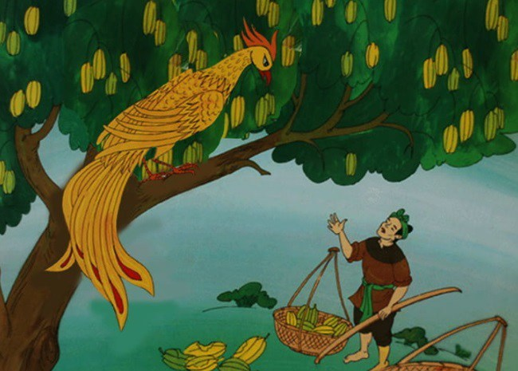 | 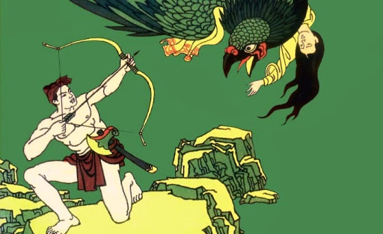 |  | 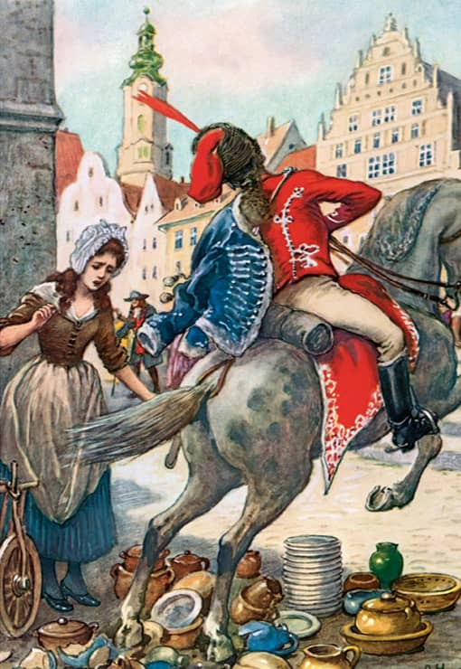
I. MỤC TIÊU:
1. Về kiến thức: Học sinh học được kiến thức về:
- Tri thức ngữ văn (truyện cổ tích).
- Thế giới cổ tích được thể hiện qua 3 văn bản đọc.
- Nghĩa của từ ngữ.
- Biện pháp tu từ.
2. Về năng lực:
- Nhận biết được một số yếu tố của truyện cổ tích như: cốt truyện, nhân vật, lời người kể chuyện và yếu tố kì ảo.
- Nêu được ấn tượng chung về văn bản; nhận biết được các chi tiết tiêu biểu, đề tài, câu chuyện, nhân vật trong tính chỉnh thể của tác phẩm.
- Biết vận dụng kiến thức về nghĩa của từ và biện pháp tu từ để đọc, viết, nói và nghe.
- Tóm tắt được văn bản một cách ngắn gọn.
- Viết được bài văn kể lại một truyện cổ tích.
- Kể được một truyện cổ tích một cách sinh động.
3. Về phẩm chất:
Sống vị tha, yêu thương con người và sự sống; trung thực, khiêm tốn, dũng cảm.
II. THIẾT BỊ DẠY HỌC VÀ HỌC LIỆU:
- Sơ đồ, bản đồ, bảng biểu, mô hình: dùng để minh hoạ, trình bày cốt truyện cổ tích, dàn ý bài viết hoặc phần ôn tập, tổng kết kiến thức.
- Phiếu học tập
- Một số video, tranh ảnh liên quan đến nội dung bài học.
- Máy chiếu, máy tính
- Giấy A4, giấy note hoặc bảng phụ để HS làm việc nhóm.
- Phiếu học tập.
III. TIẾN TRÌNH DẠY HỌC
Hoạt động 1: XÁC ĐỊNH VẤN ĐỀ
a) Mục tiêu: Giúp HS
- Kết nối kiến thức cổ tích vào nội dung bài học.
- Khám phá tri thức Ngữ văn.
b) Nội dung:
- GV yêu cầu HS kể tên một vài truyện cổ tích đã được nghe, đọc hoặc được học và nêu hiểu biết sơ bộ về thể loại truyện cổ tích.
- HS kể tên một số truyện đã biết và liên hệ với tri thức ngữ văn.
- GV tổng kết, dẫn dắt vào phần Đọc.
c) Sản phẩm: HS nêu/trình bày được
- Tóm tắt truyện và xác định nhân vật chính của một truyện cổ tích yêu thích.
- Trao đổi nhóm để nhận biết các yếu tố cơ bản của truyện cổ tích (cốt truyện, nhân vật chính, lời kể,...) trong những truyện đã biết.
- Chỉ ra những yếu tố hoang đường, kì ảo (lạ và không có thật) được sử dụng trong các truyện mà các em đã đề cập.
d) Tổ chức thực hiện:
B1: Chuyển giao nhiệm vụ (GV)
GV đặt câu hỏi: Kể tên ít nhất 3 truyện cổ tích đã được nghe, đọc hoặc được học. Nêu hiểu biết sơ bộ của em về thể loại truyện cổ tích.
B2: Thực hiện nhiệm vụ:
1. GV yêu cầu HS kể tên một vài truyện cổ tích đã được nghe, đọc hoặc được học.
2. HS làm việc cá nhân 2’.
GV theo dõi, hỗ trợ HS trong hoạt động cá nhân.
B3: Báo cáo, thảo luận:
GV:
- Yêu cầu đại diện HS trình bày sản phẩm.
- Hướng dẫn HS trình bày (nếu các em còn gặp khó khăn).
HS: Báo cáo sản phẩm nhóm, theo dõi, nhận xét, bổ sung cho nhóm bạn (nếu cần).
B4: Kết luận, nhận định (GV)
- Nhận xét (hoạt động nhóm của HS và sản phẩm), chốt kiến thức, chuyển dẫn vào hoạt động đọc
- Viết tên chủ đề, nêu mục tiêu chung của chủ đề và chuyển dẫn tri thức ngữ văn.
Hoạt động 2: HÌNH THÀNH KIẾN THỨC
A. ĐỌC VĂN BẢN VÀ THỰC HÀNH TIẾNG VIỆT
Đọc văn bản: “THẠCH SANH”

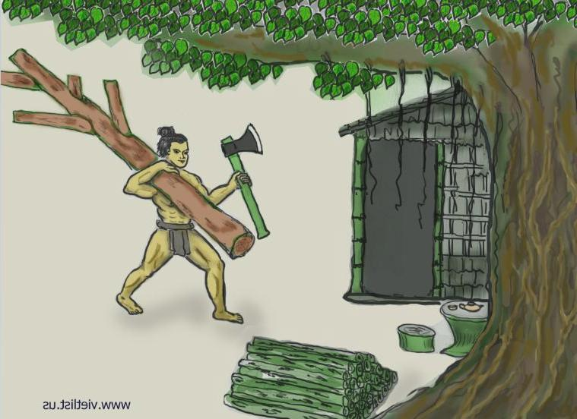 | 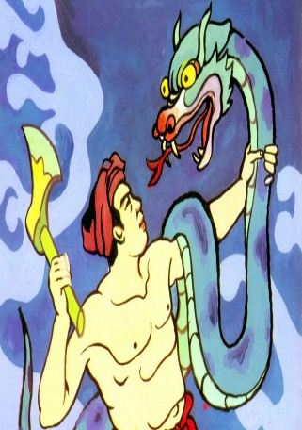 | 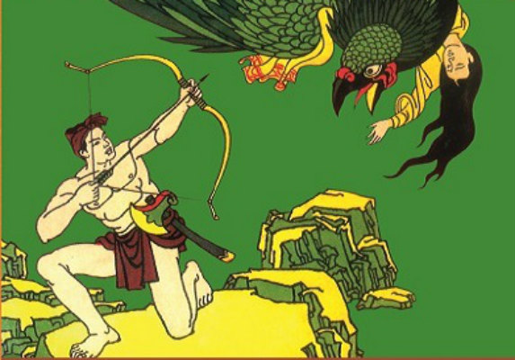 | 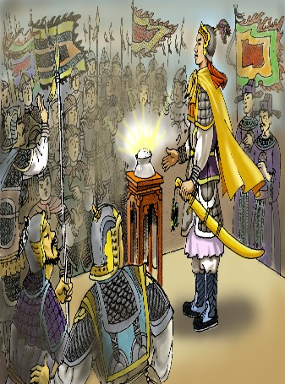
I. MỤC TIÊU
1. Về kiến thức: HS học được kiến thức về:
- Một số đặc điểm của truyện cổ tích: chi tiết kì ảo, ước mơ và niềm tin của nhân dân được thể hiện qua truyện cổ tích; nhân vật Thạch Sanh, Lý Thông; chủ đề, ý nghĩa của truyện Thạch Sanh.
- Nghĩa của từ ngữ trong văn bản (suy đoán, tra từ điển; đặc biệt là cách suy đoán).
2. Về năng lực:
- Nhận biết được những đặc điểm cơ bản làm nên đặc trưng thể loại của truyện cổ tích: các kiểu nhân vật; các yếu tố kì ảo như con vật kì ảo, đồ vật kì ảo; lời kể chuyện,...
- Nhận xét, đánh giá về bài học đạo đức và ước mơ cuộc sống mà tác giả dân gian gửi gắm.
- Hiểu và vận dụng được cách nhận biết nghĩa của từ ngữ trong văn bản (suy đoán, tra từ điển; đặc biệt là cách suy đoán).
- Hiểu được mối quan hệ giữa một số thành ngữ và các câu chuyện kể.
- Vận dụng được kiến thức và kĩ năng đã học về truyện Thạch Sanh và nghĩa của từ để thực hiện một số nhiệm vụ thực tiễn.
3. Về phẩm chất:
Tình yêu thương con người, lòng nhân hậu, tinh thần nghĩa hiệp, dũng cảm.
II. THIẾT BỊ DẠY HỌC VÀ HỌC LIỆU
- SGK, SGV.
- Tranh ảnh, video về truyện “Thạch Sanh”
- Máy chiếu, máy tính.
- Giấy A4, giấy note hoặc bảng phụ để HS làm việc nhóm.
- Phiếu học tập.
III. TIẾN TRÌNH DẠY HỌC
1. HĐ 1: Xác định vấn đề
- Mục tiêu: HS kết nối kiến thức trong cuộc sống vào nội dung của bài học.
- Nội dung: GV hỏi, HS trả lời.
- Sản phẩm: Câu trả lời của HS.
- Tổ chức thực hiện:
B1: Chuyển giao nhiệm vụ (GV)
Quan sát các bức tranh sau, lựa chọn nhận xét phù hợp với từng bức tranh và giới thiệu vài nét về một nhân vật trong tranh mà em biết.
(1)  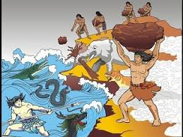 | (2)  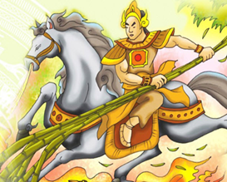 | (3)  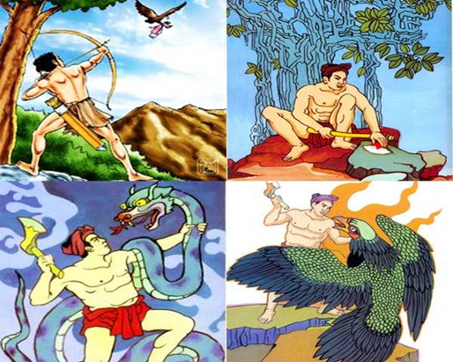
- Người tráng sĩ đời thường.
- Người anh hùng chiến trận.
- Người anh hùng chiến thắng thiên nhiên.
B2: Thực hiện nhiệm vụ: HS hoạt động nhóm
B3: Báo cáo, thảo luận: HS trả lời câu hỏi của GV
B4: Kết luận, nhận định (GV):
Nhận xét câu trả lời của HS và kết nối vào hoạt động hình thành kiến thức mới.
2. HĐ 2: Hình thành kiến thức mới:
2.1 ĐỌC – HIỂU VĂN BẢN:
I. TÌM HIỂU CHUNG:
Mục tiêu: Giúp HS biết được kiểu nhân vật, ngôi kể, tóm tắt được những sự việc chính liên quan đến nhân vật Thạch Sanh.
Nội dung:
- HS đọc, quan sát SGK và tìm thông tin.
- GV hướng dẫn HS đọc văn bản và đặt câu hỏi
Tổ chức thực hiện | Sản phẩm
B1: Chuyển giao nhiệm vụ (GV)  - Hướng dẫn cách đọc & yêu cầu HS đọc.  - Chia nhóm lớp, giao nhiệm vụ:  ? Truyện kể về nhân vật nào? Nhân vật đó thuộc kiểu nhân vật nào? Dựa vào đâu em nhận ra điều đó?  ? Truyện sử dụng ngôi kể nào? Dựa vào đâu em nhận ra ngôi kể đó? Lời kể của ai?  ? Nhìn tranh và xác định các sự việc chính liên quan đến nhân vật Thạch Sanh, sau đó tóm tắt truyện bằng một đoạn văn từ 5-7 câu.  B2: Thực hiện nhiệm vụ  HS:  - Đọc văn bản, tìm hiểu một số từ khó.  - Làm việc cá nhân 2’, nhóm 5’  + 2 phút đầu, HS ghi kết quả làm việc ra phiếu cá nhân.  + 5 phút tiếp theo, HS làm việc nhóm, thảo luận và ghi kết quả vào ô giữa của phiếu học tập, dán phiếu cá nhân ở vị trí có tên mình.  GV:  - Chỉnh cách đọc cho HS (nếu cần).  - Theo dõi, hỗ trợ HS trong hoạt động nhóm.  B3: Báo cáo, thảo luận  HS: Trình bày sản phẩm của nhóm mình. Theo dõi, nhận xét, bổ sung cho nhóm bạn (nếu cần).  GV:  - Nhận xét cách đọc của HS.  - Hướng dẫn HS trình bày bằng cách nhắc lại từng câu hỏi  B4: Kết luận, nhận định (GV)  - Nhận xét về thái độ học tập & sản phẩm học tập của HS.  - Chốt kiến thức và chuyển dẫn vào mục sau . | a. Đọc, tìm hiểu chú thích  b. Tìm hiểu chung:  - Kiểu nhân vật: dũng sĩ có tài năng kì lạ.  - Ngôi kể: thứ ba.  - Tóm tắt: Thạch Sanh vốn là thái tử, được Ngọc hoàng phái xuống làm con của vợ chồng người nông dân nghèo. Cha mẹ mất sớm, chàng sống lủi thủi dưới gốc cây đa. Bị Lí Thông lợi dụng, chàng đã dũng cảm diệt chằn tinh, rồi diệt đại bàng cứu công chúa nhưng rồi đều bị Lí Thông cướp công. Hồn chằn tinh và hồn đại bàng vu oan, Thạch Sanh bị vào ngục. Nhờ cứu con vua Thủy Tề trước đó, chàng có cây đàn đem ra gảy, được giải oan, Lí thông bị trừng trị. Thạch Sanh cưới công chúa và được nối ngôi vua.

II. TÌM HIỂU CHI TIẾT:
- Xuất thân, ý nghĩa các chi tiết kì ảo:
Mục tiêu: Giúp HS
- Tìm hiểu gia cảnh của Thạch Sanh, ý nghĩa của các tác giả dân gian từ gia cảnh ấy.
- Vai trò của những con vật và đồ vật kì ảo có trong truyện.
- Ý nghĩa của sự việc công chúa sau khi được giải thoát bị câm.
Nội dung:
- GV sử dụng KT trạm - mảnh ghép cho HS thảo luận.
- HS làm việc cá nhân, làm việc nhóm để hoàn thiện nhiệm vụ.
- HS trình bày sản phẩm, theo dõi, nhận xét và bổ sung cho nhóm bạn (nếu cần).
Tổ chức thực hiện | Sản phẩm
B1: Chuyển giao nhiệm vụ (GV)  * Vòng trạm:  - Chia lớp ra làm 6 nhóm:  - Yêu cầu các em ở mỗi nhóm đánh số ở mỗi nhóm  - Phát phiếu học tập số 1 & giao nhiệm vụ:  + Nhóm 1,3:  (1) Xuất thân của nhân vật Thạch Sanh như thế nào? Hãy chỉ ra sự bình thường và sự kì lạ trong nguồn gốc xuất thân của Thạch Sanh. Mục đích của các tác giả dân gian khi xây dựng nhân vật có nguồn gốc xuất thân như vậy?  (2) Em hãy kể tên những truyện dân gian có nhân vật ra đời kỳ lạ đã lập được chiến công !  + Nhóm 2,5: Hoàn thành sơ đồ sau bằng cách điền từ ngữ phù hợp vào chỗ trống.  Con vật kì ảo: ……………………………………… Đặc điểm/ ý nghĩa: ………………………………………  Đồ vật kì ảo: ……………………………………… Đặc điểm/ ý nghĩa: ………………………………………  + Nhóm 3,6:  (3) Sau khi được Lý Thông kéo lên từ hang của đại bàng và đưa trở lại cung, công chúa đã bị câm. Theo em, điều gì sẽ xảy ra nếu công chúa không bị như vậy?  * Vòng mảnh ghép.  B2: Thực hiện nhiệm vụ:  * Vòng trạm (3 phút)  HS: Thảo luận nhóm và ghi kết quả ra phiếu học tập nhóm (phần việc của nhóm mình làm).  GV hướng dẫn HS thảo luận (nếu cần).  * Vòng mảnh ghép (9 phút)  HS:  1. Chia sẻ kết quả thảo luận ở vòng trạm.  2. Mỗi chuyên gia ở vòng trạm sẽ có 2 phút để trình bày vấn đề của mình cho nhóm mới.  3. Các thành viên trong nhóm mới sẽ ghi kết quả vào phiếu học tập.  GV theo dõi, hỗ trợ cho HS (nếu HS gặp khó khăn).  B3: Báo cáo, thảo luận:  GV:  - Yêu cầu đại diện của một nhóm lên trình bày.  - Hướng dẫn HS trình bày (nếu cần).  HS:  - Đại diện 1 nhóm lên bày sản phẩm.  - Các nhóm khác theo dõi, quan sát, nhận xét, bổ sung (nếu cần) cho nhóm bạn.  B4: Kết luận, nhận định (GV)  - Nhận xét thái độ và kết quả làm việc của từng nhóm, chỉ ra những ưu điểm và hạn chế trong HĐ nhóm của HS.  - Chốt kiến thức & chuyển dẫn sang mục 2 | a. Xuất thân:  - Chàng trai nhà nghèo, sống trong túp lều cũ dựng dưới gốc đa, cả gia tài chỉ có một lưỡi búa, hằng ngày lên rừng đốn củi kiếm ăn.  - Sống lủi thủi một mình (mồ côi, không người thân thích).  => Cất lên tiếng nói ước mơ đổi thay số phận.  b. Ý nghĩa các chi tiết kì ảo:  Con vật  - Chằn tinh: - Đại bàng: - Một yêu quái khổng lồ, có sức mạnh ghê gớm, lại biết tàng hình, lắm phép lạ, người đời khiếp sợ, vua quan chịu bó tay. - Ở hang sâu bí mật, có mỏ sắc, vuốt nhọn, có sức mạnh ghê gớm, quắp công chúa đi trước mặt bá quan văn võ và các anh tài trong thiên hạ. => Đại diện cho cái ác, gieo rắc nỗi kinh hoàng và gây tai họa cho người dân, đồng thời giúp Thạch Sanh thể hiện phẩm chất của người dũng sĩ.  Đồ vật  - Cây đàn: - Niêu cơm: - Là nhạc cụ đồng thời là vũ khí. → Đại diện cho tình yêu, công lí, nhân đạo, hoà bình. - Hàng vạn người ăn mãi không hết. → Lòng nhân đạo, đoàn kết, hòa bình. => Góp phần tô đậm vẻ đẹp kì diệu của truyện.
- Đặc điểm của hai nhân vật Thạch Sanh và Lý Thông:
Mục tiêu: Giúp HS
- Tìm được chi tiết miêu tả miêu tả hành động của Thạch Sanh và Lý Thông.
- So sánh và nhận xét về đặc điểm của hai nhân vật Thạch Sanh và Lý Thông.
- Nhận xét được nghệ thuật kể chuyện của các tác giả dân gian và ý nghĩa của cách kết thúc truyện.
- Rút ra bài học cho bản thân từ hai nhân vật.
Nội dung:
- GV sử dụng KT đặt câu hỏi, tổ chức hoạt động nhóm cho HS.
- HS làm việc cá nhân, làm việc nhóm, trình bày sản phẩm, quan sát và bổ sung (nếu cần)
Tổ chức thực hiện | Sản phẩm
B1: Chuyển giao nhiệm vụ (GV)  - Chia nhóm.  - Yêu cầu HS thực hiện kỹ thuật lẩu băng chuyền.  - Phát phiếu học tập số 2 & giao nhiệm vụ:  (1) Liệt kê vắn tắt các chi tiết (tiêu biểu) miêu tả hành động của:  Thạch Sanh Lý Thông  …………………. …………………………  (2) Từ kết quả của bài tập 2, hãy điền vào bảng so sánh và nhận xét về đặc điểm của hai nhân vật:  Thạch Sanh Lý Thông  …………………. …………………………  (3) Nhận xét về cách sắp xếp các sự việc trong truyện. Kết thúc truyện thể hiện ước mơ, niềm tin của các tác giả dân gian về triết lí nào được thể hiện trong truyện cổ tích?  (4) Em hãy rút ra bài học cho bản thân từ hai nhân vật?  - HS làm việc cá nhân: Về kết cục của mẹ con Lý Thông, ở văn bản do Huỳnh Lý và Nguyễn Xuân Lân kể có chi tiết: “Mẹ con Lý Thông về quê đến nửa đường thì bị Thiên Lôi giáng sấm sét đánh chết, rồi bị hoá kiếp làm con bọ hung”. Bản của Anh Động (và nhân dân một số vùng Nam Bộ) kể: “Lý Thông được tha nhưng y về dọc đường mưa to, sấm sét đánh tan thây ra từng mảnh, mỗi mảnh hoá thành một con ễnh ương. Cho nên bây giờ mỗi khi có mưa to sấm sét, ễnh ương sợ, kêu lên những tiếng man dã...”. Em có nhận xét gì về những cách kết thúc này?  B2: Thực hiện nhiệm vụ  HS:  - 4 phút làm việc cá nhân  - 8 phút thảo luận cặp đôi theo kỹ thuật lẩu băng chuyền và hoàn thành phiếu học tập.  GV: theo dõi, hỗ trợ cho HS (nếu HS gặp khó khăn).  B3: Báo cáo, thảo luận  GV:  - Gọi ngẫu nhiên HS trình bày.  - Hướng dẫn HS trình bày (nếu cần).  HS:  - Trình bày sản phẩm.  - Các HS khác theo dõi, quan sát, nhận xét, bổ sung cho bạn (nếu cần).  B4: Kết luận, nhận định (GV)  - Nhận xét về thái độ làm việc và sản phẩm của các nhóm đôi.  - Chốt kiến thức lên màn hình, chuyển dẫn sang mục sau. | Thạch Sanh Lý Thông  - Giết chằn tinh. - Diệt đại bàng - Cứu thái tử con vua thủy tề. - Gảy đàn trong ngục giam. - Vạch mặt mẹ con Lý Thông, tha tội chết cho họ, cưới công chúa. - Dùng cây đàn để đánh đuổi quân xâm lược. - Ban niêu cơm thần. - Nối ngôi vua. → Thật thà, nhân hậu, dũng cảm, không màng vật chất; đại diện cho chính nghĩa, lương thiện - Lừa Thạch Sanh đi canh miếu thờ, cướp công. - Nhờ Thạch Sanh tìm hang ổ đại bàng, ám hại, cướp công. - Về quê, bị sét đánh, bị biến thành bọ hung. → Độc ác, mưu mô, xảo quyệt, tham lam, vong ân bội nghĩa  /cách sắp xếp các tình tiết tự nhiên, khéo léo; kết thúc có hậu/  => Ước mơ, niềm tin vào đạo đức, công lí xã hội và lí tưởng nhân đạo, hòa bình của nhân dân.
B1: Chuyển giao nhiệm vụ (GV)  Yêu cầu HS làm việc cá nhân trên phiếu học tập số 3 (bài tập điền khuyết):  1. Nghệ thuật:  - Sắp xếp các tình tiết ………….: công chúa lâm nạn gặp Thạch Sanh trong hang sâu, công chúa bị câm khi nghe tiếng đàn Thạch Sanh bỗng nhiên khỏi bệnh và giải oan cho chàng rồi nên vợ nên chồng.  - Sử dụng những chi tiết ………….  - …………… có hậu.  2. Ý nghĩa:  Truyện thể hiện …………….. của nhân dân về sự chiến thắng của những con người ……………….  B2: Thực hiện nhiệm vụ  HS Suy nghĩ cá nhân 2’ và ghi ra phiếu học tập  GV hướng theo dõi, quan sát, hỗ trợ (nếu HS gặp khó khăn).  B3: Báo cáo, thảo luận  HS: Cá nhân HS trình bày.  GV: Yêu cầu HS nhận xét, đánh giá chéo giữa các HS  B4: Kết luận, nhận định (GV)  - Nhận xét thái độ và kết quả làm việc của từng HS - Chuyển dẫn sang đề mục sau. | III. Tổng kết:  1. Nghệ thuật:  - Sắp xếp các tình tiết tự nhiên, khéo léo: công chúa lâm nạn gặp Thạch Sanh trong hang sâu, công chúa bị câm khi nghe tiếng đàn Thạch Sanh bỗng nhiên khỏi bệnh và giải oan cho chàng rồi nên vợ nên chồng.  - Sử dụng những chi tiết thần kì.  - Kết thúc có hậu.  2. Ý nghĩa:  Truyện thể hiện ước mơ, niềm tin của nhân dân về sự chiến thắng của những con người chính nghĩa, lương thiện.
2.2. VIẾT KẾT NỐI VỚI ĐỌC:
a) Mục tiêu: Giúp HS
- Viết được đoạn văn về một nhân vật dũng sĩ trong đời thường.
- Sử dụng ngôi kể thứ ba.
- Lời kể là lời của học sinh.
b) Nội dung: HS viết đoạn văn
c) Sản phẩm: Đoạn văn của HS sau khi đã được GV góp ý sửa.
d) Tổ chức thực hiện
B1: Chuyển giao nhiệm vụ (GV): Viết đoạn văn (khoảng 5 – 7 câu) về một nhân vật dũng sĩ mà các em gặp ngoài đời hoặc biết qua sách báo, truyện kể.
B2: Thực hiện nhiệm vụ: HS viết đoạn văn
B3: Báo cáo, thảo luận: HS đọc đoạn văn
B4: Kết luận, nhận định: GV nhận xét và chỉnh sửa đoạn văn (nếu cần).
2.3 THỰC HÀNH TIẾNG VIỆT:
Nghĩa của từ ngữ
Mục tiêu: Giúp HS:
- Hiểu và vận dụng được cách nhận biết nghĩa của từ ngữ trong văn bản (suy đoán, tra từ điển; đặc biệt là cách suy đoán).
- Hiểu được mối quan hệ giữa một số thành ngữ và các câu chuyện kể.
Nội dung:
- GV yêu cầu HS làm phiếu học tập, chia nhóm đôi hoặc chia nhóm lớn cho HS trao đổi, thảo luận.
- HS làm việc cá nhân trên phiếu học tập và hoàn thiện nhiệm vụ nhóm theo yêu cầu của GV.
Tổ chức thực hiện | Sản phẩm
B1: Chuyển giao nhiệm vụ (GV)  - Yêu cầu HS xác định yêu cầu của từng bài tập 1,2,3 (SGK tr.36,37).  (1) GV cho HS được làm quen với một mô hình cấu tạo từ Hán Việt là gia +A, phát triển vốn từ có mô hình trên đồng thời biết được các yếu tố Hán Việt mới, giúp HS hình dung một thao tác rất quan trọng để suy đoán nghĩa của từ là dựa vào cấu tạo, ý nghĩa của các thành tố tạo nên từ đó.  - GV yêu cầu HS hoàn thiện phiếu học tập số 1:  Stt Yếu tố Hán Việt A Nghĩa của yếu tố Hán Việt A Từ Hán Việt (gia+A) Nghĩa của từ Hán Việt (gia+A)  1 tiên gia tiên  2 truyền gia truyền  3 cảnh gia cảnh  4 sản gia sản  5 súc gia súc  + GV cung cấp cho HS nghĩa của những yếu tố Hán Việt khó như tiên (trước, sớm nhất,...); truyền (trao, chuyển giao,...); súc (các loại thú nuôi như trâu, bò, dê, chó,...); sản (của cải); cảnh hiện trạng nhìn thấy, tình cảnh);... sau đó yêu cầu HS suy đoán nghĩa của cả từ.  + GV có thể cho HS huy động vốn từ có sẵn của các em để suy đoán nghĩa.  + Tuỳ theo đối tượng HS, GV có thể mở rộng thêm các từ Hán Việt khác có cùng cấu tạo, như: gia quy gia pháp, gia phả, gia bảo,...  (2) Trước hết, GV cần giải thích để HS hiểu ví dụ được đưa ra trong bài tập 2 (về nghĩa của từ khéo léo), rút ra cách suy đoán (giải thích bằng cách đưa ra từ đồng nghĩa với từ cần giải thích); sau đó, tiến hành suy đoán nghĩa của từng từ in đậm. HS cần hiểu rõ: để giải thích nghĩa thông thường của từ ngữ, có thể tra từ điển; nhưng để giải thích nghĩa của từ ngữ trong câu, đoạn văn, nên dựa vào các từ ngữ xung quanh. GV có thể hướng dẫn HS lập bảng theo mẫu sau (phiếu học tập số 2):  Đoạn trích Từ ngữ Nghĩa của từ ngữ  a. Thạch Sanh đã xả xác nó ra làm hai mảnh. Trăn tinh hiện nguyên hình là một con trăn khổng lồ và để lại bên mình một bộ cung tên bằng vàng. hiện nguyên hình  b. Hồn trăn tinh và đại bàng lang thang, một hôm gặp nhau bàn cách báo thù Thạch Sanh. Chúng vào kho của nhà vua ăn trộm của cải mang tới quăng ở gốc đa để vu vạ cho Thạch Sanh. Thạch Sanh bị bắt hạ ngục. vu vạ  c. Mọi người bấy giờ mới hiểu ra tất cả sự thật. Vua sai bắt giam hai mẹ con Lý Thông lại giao cho Thạch Sanh xét xử. Chàng rộng lượng tha thứ cho chúng về quê làm ăn. rộng lượng  d. Thạch Sanh xin nhà vua đừng động binh. Chàng một mình cầm cây đàn ra trước quân giặc. Tiếng đàn của chàng vừa cất lẻn thì quân sĩ của mười tám nước bủn rủn tay chân, không còn nghĩ gì được tới chuyện đánh nhau nữa. bủn rủn  (3)  - GV yêu cầu HS làm phiếu học tập số 3.  Stt Từ ngữ Nghĩa của từ ngữ  a - khoẻ như voi: - lân la: - gạ:  b Hí hửng:  c Khôi ngô tuấn tú:  d - bất hạnh: - buồn rười rượi:  (4)  - GV yêu cầu HS căn cứ vào đoạn kể trong truyện Thạch Sanh (từ Thạch Sanh sai dọn một bữa cơm đến ăn hết lại đầy) để suy đoán được nghĩa của thành ngữ.  - Yêu cầu HS tìm thêm thành ngữ trong các truyện cổ tích: Tấm Cám (hiền như cô Tấm), Thạch Sùng (Thạch Sùng còn thiếu mẻ kho) và giải thích nghĩa của các thành ngữ ấy căn cứ vào nội dung câu chuyện.  B2: Thực hiện nhiệm vụ:  - HS đọc bài tập trong SGK và xác định yêu cầu của đề bài.  - HS thảo luận nhóm cặp đôi theo kỹ thuật lẩu băng chuyền phiếu học tập số 2,3.  - HS làm việc cá nhân phiếu học tập số 1,4.  - GV hướng dẫn HS bám sát yêu cầu của đề bài.  B3: Báo cáo, thảo luận  - GV yêu cầu và hướng dẫn HS báo cáo.  - HS báo cáo sản phẩm thảo luận nhóm.  B4: Kết luận, nhận định (GV)  Nhận xét và chốt kiến thức, chuyển dẫn sang đề mục sau. | Bài tập 1: Hoàn thiện phiếu học tập số 1  Bài tập 2:  Đoạn trích Từ ngữ Nghĩa của từ ngữ  a hiện nguyên hình Trở về hình dạng vốn có  b vu vạ Đổ tội cho người khác (tội mà người đó không làm)  c rộng lượng Tấm lòng rộng rãi, dễ tha thứ, cảm thông với những tội lỗi, sai lầm, … của người khác  d bủn rủn Không thể cử động được do gân cốt như rã rời ra  Bài tập 3:  Stt Từ ngữ Nghĩa của từ  a - khoẻ như voi: - lân la: - gạ: - rất khoẻ, khoẻ khác thường. - từ từ đến gần, tiếp cận ai đó. - chào mời, dụ dỗ làm việc gì đó  b Hí hửng: vui mừng thái quá  c Khôi ngô tuấn tú: diện mạo đẹp đẽ, sáng láng  d - bất hạnh: - buồn rười rượi: - không may, gặp phải những rủi ro khiến phải đau khổ. rất buồn, buồn lặng lẽ  Bài tập 4:  - Niêu cơm Thạch Sanh: niêu cơm ăn không bao giờ hết, suy rộng ra là nguồn cung cấp vô hạn.  - Hiền như cô Tấm: rất hiền.  - Thạch Sùng còn thiếu mẻ kho: Trên đời khó có ai được hoàn toàn đầy đủ.
3. HĐ 3: Luyện tập
a) Mục tiêu: Vận dụng kiến thức của bài học vào việc làm bài tập cụ thể
b) Nội dung: HS suy nghĩ cá nhân làm bài tập của GV giao
c) Sản phẩm: Đáp án đúng của bài tập
d) Tổ chức thực hiện:
B1: Chuyển giao nhiệm vụ: Giáo viên cho HS làm bài trắc nghiệm.
Câu 1: Người mẹ mang thai Thạch Sanh trong hoàn cảnh:

a. cha mẹ Thạch Sanh nghèo nhưng tốt bụng, được Ngọc Hoàng thương tình sai thái tử xuống đầu thai làm con.
b. người mẹ hái củi trong rừng vào một hôm nắng to, bà khát nước và uống nước trong một cái máng, từ đó bà mang thai.
c. người mẹ ra đồng thấy một bàn chân to liền ướm thử và mang thai.
d. người mẹ nằm mộng thấy một vị tiên gõ đôi đũa thần vào người, khi tỉnh dậy thì phát hiện mình có thai.
Câu 2: Trước khi được kết hôn với công chúa, Thạch Sanh phải trải qua mấy thử thách?
a. 2 b. 3

c. 4 d. 5
Câu 3: Lý Thông muốn làm bạn với Thạch Sanh vì:
a. vì thương cảm cho số phận mồ côi của Thạch Sanh.
b. vì muốn được che chở cho Thạch Sanh.

c. vì thấy Thạch Sanh khỏe mạnh, có Thạch Sanh ở cùng sẽ đem lại nhiều lợi ích.
d. vì Lý Thông cũng có hoàn tương tự như Thạch Sanh.
Câu 4: Trong truyện Thạch Sanh, chi tiết không mang tính tưởng tượng là:
a. Thạch Sanh được sinh ra là do Ngọc Hoàng sai thái tử xuống đầu thai.
b. người mẹ mang thai trong nhiều năm mới sinh ra Thạch Sanh.
c. khi Thạch Sanh lớn lên, các vị tiên trên trời xuống dạy võ nghệ và các phép biến hóa.

d. Thạch Sanh mồ côi cả cha lẫn mẹ, sống trong một túp lều tranh cạnh cốc đa.
Câu 5: Chi tiết tiếng đàn và niêu cơm đãi quân sĩ mười tám nước chư hầu đã thể hiện:

a. tấm lòng nhân đạo, yêu chuộng hòa bình và hóa giải hận thù bằng lẽ phải, chính nghĩa.
b. lòng tự hào dân tộc.
c. lòng nhân ái, nhân đạo của dân tộc.
d. tư tưởng cầu hòa, mong muốn chấm dứt chiến tranh bằng sự thua nhường quân giặc.
Câu 6: Thạch Sanh đã nhận được báu vật sau khi giết chết chằn tinh là:
a. một cây đàn thần.

b. một bộ cung tên bằng vàng.
c. một cái niêu cơm thần.
d. một cây búa thần.
Câu 7: Âm mưu mà hồn của các con vật bị Thạch Sanh tiêu diệt đã bày ra để hại chàng là:
a. ăn trộm của cải của vua mang giấu ở gốc đa rồi đổ tội cho Thạch Sanh.
b. vu khống cho Thạch Sanh tội giết người.
c. đốt nhà của Thạch Sanh.
d. bắt cóc con gái của vua để đổ tội cho Thạch Sanh.
Câu 8: Chủ đề của truyện Thạch Sanh thể hiện:
a. cuộc đấu tranh xã hội, đòi sự công bằng.
b. cuộc đấu tranh chống xâm lược, chiến thắng cái ác.
c. khát vọng chinh phục thiên nhiên, tiêu diệt cái ác.

d. chiến thắng của những con người chính nghĩa, lương thiện.
Câu 9: Việc Thạch Sanh dùng tiếng đàn để cảm hóa quân mười tám nước chư hầu và thết đãi họ bằng niêu cơm thần có ý nghĩa:
a. thể hiện tinh thần yêu nước, yêu hòa bình và tấm lòng nhân đạo của nhân dân ta.
b. cho quân các nước chư hầu thấy được sức mạnh và sự giàu có của nhân dân ta.
c. thể hiện sự tài giỏi của thạch sanh.
d. thể hiện ước mơ công lí: những người đi xâm lược nhất định sẽ thất bại, những người yêu chuộng hòa bình sẽ thắng lợi.
Câu 10: Yếu tố “tri” trong từ “tri âm” có nghĩa là:
a. hiểu biết b. tri thức

c. hiểu d. nhìn thấy
Câu 11: Cách hiểu đầy đủ nhất là:
a. nghĩa của từ là nghĩa sự vật mà từ biểu thị.
b. nghĩa của từ là sự vật, tính chất mà từ biểu thị.
c. nghĩa của từ là sự vật, tính chất, hoạt động mà từ biểu thị.

d. nghĩa của từ là nội dung mà từ biểu thị.
Câu 12: Chọn từ thích hợp điền vào chỗ trống trong câu sau: Xe tôi bị hỏng vì vậy tôi...đi bộ đi học.
a. bị b. được
c. cần d. phải
Câu 13: Từ “học lỏm” có nghĩa là:

a. nghe hoặc thấy người ta làm rồi làm theo, chứ không được ai trực tiếp dạy bảo.
b. học và luyện tập để có hiểu biết và có kỹ năng.
c. học văn hóa có thầy, có chương trình, có hướng dẫn (nói một cách khái quát)
d. tìm tòi, hỏi han để học tập.
B2: Thực hiện nhiệm vụ
HS khoanh đáp án đúng.
B3: Báo cáo, thảo luận:
- Yêu cầu HS đổi bài cho nhau và chấm chéo.
- GV trình chiếu đáp án đúng.
B4: Kết luận, nhận định: GV đánh giá bài làm của HS bằng điểm số.
4. HĐ 4: Vận dụng
a) Mục tiêu: Vận dụng kiến thức, kĩ năng đã học trong truyện “Thạch Sanh” để giải quyết một nhiệm vụ gắn với thực tiễn đời sống.
b) Nội dung: Nhiệm vụ về nhà: Suy nghĩ và tìm câu trả lời về vấn đề: “Hình tượng Thạch Sanh gợi cho em những suy nghĩ gì về biểu hiện của tình yêu thương con người của người Việt Nam trong bối cảnh nước ta đang đối mặt với đại dịch Covid-19 hiện nay?”.
c) Sản phẩm: Đoạn văn khoảng 5-7 câu.
d) Tổ chức thực hiện:
- GV giao NV về nhà cho HS như mục Nội dung và yêu cầu nghiêm túc tự thực hiện, hoàn thành nhiệm vụ ở nhà và nộp lại vào buổi học tới.
- HS thực hiện NV ở nhà.
- GV khuyến khích sự xung phong/hoặc chỉ định 1-2 HS trình bày ở đầu buổi học tới (có thể lấy điểm đánh giá quá trình).
- GV nhận xét, đánh về bài trình bày của HS, bình luận về bài học và kết luận.

VĂN BẢN: CÂY KHẾ (Truyện cổ tích)
I. MỤC TIÊU
1. Về kiến thức: Học sinh học được kiến thức về:
Một số đặc điểm của truyện cổ tích: chi tiết kì ảo, ước mơ và niềm tin của nhân dân được thể hiện qua truyện cổ tích; nhân vật hai anh em; chủ đề, ý nghĩa của truyện.
2. Về năng lực:
- Nhận biết được những đặc điểm cơ bản làm nên đặc trưng thể loại của truyện cổ tích: các kiểu nhân vật; các yếu tố kì ảo như con vật kì ảo, đồ vật kì ảo; lời kể chuyện,...
- Nhận xét, đánh giá về bài học đạo đức và ước mơ cuộc sống mà tác giả dân gian gửi gắm.
- Vận dụng được kiến thức và kĩ năng đã học về truyện để thực hiện một số nhiệm vụ thực tiễn.
3. Về phẩm chất:
Tình yêu thương con người, lòng nhân hậu, không tham lam.
II. THIẾT BỊ DẠY HỌC VÀ HỌC LIỆU
- SGK, SGV.
- Tranh ảnh, video về truyện “Cây khế”
- Máy chiếu, máy tính.
- Giấy A4, giấy note hoặc bảng phụ để HS làm việc nhóm.
- Phiếu học tập.
III. TIẾN TRÌNH DẠY HỌC:
1. HĐ 1: Xác định vấn đề
a. Mục tiêu: Tạo hứng thú cho HS, thu hút HS sẵn sàng thực hiện nhiệm vụ học tập của mình. HS khắc sâu kiến thức nội dung bài học.
b. Nội dung: GV đặt cho HS những câu hỏi gợi mở vấn đề.
c. Sản phẩm: Nhận thức và thái độ học tập của HS.
d. Tổ chức thực hiện:
- HS tự chuẩn bị trước về nội dung được nêu trong SHS: tưởng tượng về chuyến phiêu lưu đến hòn đảo kì diệu. GV yêu cầu một số HS trình bày trước lớp.
- GV đặt câu hỏi, yêu cầu HS trả lời: Vì sao không gian đảo xa thường có nhiều điều bất ngờ, kì diệu? Em đã từng đặt chân đến một hòn đảo ngoài biển khơi xa lắc lần nào chưa?
- GV cho HS xem một đoạn phim ngắn/ bộ phim khoa học kể về hành trình khám phá một hòn đảo trên biển của một đoàn thám hiểm.
- HS tiếp nhận nhiệm vụ, chia sẻ ý kiến cá nhân về câu hỏi của GV.
- Từ chia sẻ của HS, GV dẫn dắt vào bài học mới.
2. HĐ 2: Hình thành kiến thức mới:
2.1. Đọc – hiểu văn bản
I. TÌM HIỂU CHUNG:
Mục tiêu: Giúp HS biết được kiểu nhân vật, ngôi kể, tóm tắt được những sự việc chính liên quan đến truyện Cây khế.
Nội dung:
- HS đọc, quan sát SGK và tìm thông tin.
- GV hướng dẫn HS đọc văn bản và đặt câu hỏi
Tổ chức thực hiện | Sản phẩm
B1: Chuyển giao nhiệm vụ (GV)  - Hướng dẫn cách đọc & yêu cầu HS đọc.  - GV lưu ý trong khi đọc văn bản, HS chủ yếu sử dụng ba chiến lược: tưởng tượng, theo dõi và dự đoán.  - GV cho HS tìm hiểu thêm về các dị bản khác của truyện cổ tích Cây khế.  ? Em có thích truyện không? Vì sao?  ? Truyện kể về nhân vật nào? Nhân vật đó thuộc kiểu nhân vật nào trong truyện cổ tích? Dựa vào đâu em nhận ra điều đó?  ? Truyện sử dụng ngôi kể nào? Dựa vào đâu em nhận ra ngôi kể đó? Lời kể của ai?  ? Sắp xếp các sự việc chính trong truyện theo thứ tự hợp lí (Phiếu học tập số 1):  a. Chim chở người em bay ra đảo lấy vàng, nhờ thế người em trở nên giàu có.  b. Cha mẹ chết, người anh chia gia tài, người em chỉ được cây khế.  c. Người anh biết chuyện, đổi gia tài của mình lấy cây khế, người em bằng lòng.  d. Cây khế có quả, chim đến ăn, người em phàn nàn và chim hẹn trả ơn bằng vàng.  e. Chim lại đến ăn, mọi chuyện diễn ra như cũ, nhưng người anh may túi quá to và lấy quá nhiều vàng.  g. Người anh bị rơi xuống biển và chết.  ? Tìm những từ ngữ quen thuộc chỉ thời gian quá khứ, không gian không xác định trong truyện!  B2: Thực hiện nhiệm vụ  HS:  - Đọc văn bản, tìm hiểu một số từ khó.  - Làm việc cá nhân, HS ghi kết quả làm việc ra phiếu cá nhân.  GV:  - Chỉnh cách đọc cho HS (nếu cần).  - Theo dõi, hỗ trợ HS trong hoạt động cá nhân.  B3: Báo cáo, thảo luận  HS: Trình bày sản phẩm. Theo dõi, nhận xét, bổ sung cho bạn (nếu cần).  GV:  - Nhận xét cách đọc của HS.  - Hướng dẫn HS trình bày bằng cách nhắc lại từng câu hỏi  B4: Kết luận, nhận định (GV)  - Nhận xét về thái độ học tập & sản phẩm học tập của HS.  - Chốt kiến thức và chuyển dẫn vào mục sau. | a. Đọc, tìm hiểu chú thích  b. Tìm hiểu chung:  - Kiểu nhân vật: bất hạnh.  - Ngôi kể: thứ ba.  - Tóm tắt:  1 - b. Cha mẹ chết, người anh chia gia tài, người em chỉ được cây khế.  2 - d. Cây khế có quả, chim đến ăn, người em phàn nàn và chim hẹn trả ơn bằng vàng.  3 - a. Chim chở người em bay ra đảo lấy vàng, nhờ thế người em trở nên giàu có.  4 - c. Người anh biết chuyện, đổi gia tài của mình lấy cây khế, người em bằng lòng.  5 - e. Chim lại đến ăn, mọi chuyện diễn ra như cũ, nhưng người anh may túi quá to và lấy quá nhiều vàng.  6 - g. Người anh bị rơi xuống biển và chết.  - Ý nghĩa các cụm từ chỉ thời gian quá khứ và không gian không xác định: Đây là công thức mở đầu, có ý nghĩa phiếm chỉ không gian – thời gian xảy ra câu chuyện, nhằm đưa người đọc vào thế giới hư cấu thuận lợi hơn.

II. TÌM HIỂU CHI TIẾT:
1. Ý nghĩa chi tiết kì ảo:
Mục tiêu: Giúp HS
Hiểu được vai trò của yếu tố kì ảo trong truyện nói riêng và trong truyện cổ tích nói chung.
Nội dung:
- HS làm việc làm việc nhóm đôi (Kỹ thuật hẹn hò) để hoàn thiện nhiệm vụ.
- HS trình bày sản phẩm, theo dõi, nhận xét và bổ sung cho nhóm bạn (nếu cần).
Tổ chức thực hiện | Sản phẩm
B1: Chuyển giao nhiệm vụ (GV)  ? Con chim đưa hai anh em ra đảo hoang có phải là con vật kì ảo không? Vì sao?  ? Từ đó suy ra vai trò của nhân vật kì ảo trong truyện nói riêng và trong truyện cổ tích nói chung là gì?  ? Tìm câu nói có dáng dấp ca dao, tục ngữ trong truyện, nhân vật nào đã nói câu nói đó? Tác dụng của cách nói như vậy là gì?  ? Đảo xa nơi con chim đưa người em đến có điều gì kì diệu? Điều kì diệu này đã giúp gì cho cuộc sống của người em sau đó? Từ đó em hãy suy ra vai trò của không gian kì ảo trong truyện cổ tích!  B2: Thực hiện nhiệm vụ:  HS:  + Làm việc cá nhân (4p).  + Thảo luận nhóm đôi và ghi kết quả vào vở  (4p)  GV hướng dẫn HS thảo luận (nếu cần).  B3: Báo cáo, thảo luận:  GV:  - Yêu cầu đại diện của một nhóm lên trình bày.  - Hướng dẫn HS trình bày (nếu cần).  HS:  - Đại diện 1 nhóm lên bày sản phẩm.  - Các nhóm khác theo dõi, quan sát, nhận xét, bổ sung (nếu cần) cho nhóm bạn.  B4: Kết luận, nhận định (GV)  - Nhận xét thái độ và kết quả làm việc của từng nhóm, chỉ ra những ưu điểm và hạn chế trong HĐ nhóm của HS.  - Chốt kiến thức & chuyển dẫn sang mục 2 | - Chim thần: biết nói tiếng người, biết chỗ cất giấu của cải.  → Con vật kì ảo nằm trong danh sách lực lượng thần kì của thế giới cổ tích; xuất hiện nhằm tạo ra những điều kì diệu; thực hiện chức năng ban thưởng cho nhân vật tốt hoặc trừng phạt nhân vật xấu.  - Câu nói của con chim lớn: Ăn một quả, trả cục vàng, may túi ba gang, mang đi mà đựng  → Câu nói có vần, dễ thuộc, dễ nhớ. Ngày nay câu ăn một quả, trả cục vàng hay ăn khế, trả vàng cũng thường được nhân dân dùng để chỉ một việc làm được trả công hậu hĩnh, có kết quả tốt đẹp.  - Không gian kì ảo (đảo xa):  + Đặc điểm: chim bay mãi, bay mãi, qua bao nhiêu là miền, hết đồng ruộng đến rừng xanh, hết rừng xanh đến biển cả, ra tới giữa biển.  + Giúp người em có cuộc sống giàu có.  → Nhấn mạnh ý nghĩa của không gian kì ảo cùng rất nhiều bất ngờ mà không gian kì ảo đó mang lại cho nhân vật trong thế giới cổ tích.
2. Nhân vật người anh, người em và bài học từ truyện:
Mục tiêu: Giúp HS
- Tìm được chi tiết miêu tả miêu tả hành động của người anh và người em.
- So sánh và nhận xét về đặc điểm của hai anh em.
- Nhận xét được ý nghĩa của cách kết thúc truyện.
- Rút ra bài học cho bản thân từ truyện.
Nội dung:
- GV sử dụng KT đặt câu hỏi, tổ chức hoạt động nhóm cho HS.
- HS làm việc cá nhân, làm việc nhóm, trình bày sản phẩm, quan sát và bổ sung (nếu cần)
Tổ chức thực hiện | Sản phẩm
B1: Chuyển giao nhiệm vụ (GV)  - Chia nhóm HS.  - Yêu cầu HS thực hiện kỹ thuật trạm – mảnh ghép  - Các nhóm HS thực hiện yêu cầu trên phiếu học tập:  (1) Hoàn thành các ô trong bảng sau (nêu những hành động tiêu biểu nhất):  Nhân vật Đối lập Người anh Người em  Hành động  Kết cục  Nhận xét  (2) Qua kết cục của người anh và người em trong truyện, các tác giả dân gian muốn gửi gắm đến chúng ta bài học gì? Từ truyện, em rút ra bài học gì cho bản thân?  B2: Thực hiện nhiệm vụ  HS thảo luận nhóm:  - Vòng trạm (4p).  - Vòng mảnh ghép (6p).  GV: theo dõi, hỗ trợ cho các nhóm HS (nếu nhóm HS gặp khó khăn).  B3: Báo cáo, thảo luận  GV:  - Gọi ngẫu nhiên HS trong nhóm ghép trình bày.  - Hướng dẫn HS trình bày (nếu cần).  HS:  - Trình bày sản phẩm.  - Các HS khác theo dõi, quan sát, nhận xét, bổ sung cho nhóm bạn (nếu cần).  B4: Kết luận, nhận định (GV)  - Nhận xét về thái độ làm việc và sản phẩm của các nhóm ghép.  - Chốt kiến thức lên màn hình, chuyển dẫn sang mục sau. | a. Hai nhân vật:  Nhân vật Đối lập Người anh Người em  Hành động - Chiếm hết tài sản. - Nịnh nọt người em đổi hết tài sản lấy cây khế. - May túi 12 gang. - Cố vơ vét hết vàng trên đảo. - Thương anh, biết phận mình nên không đòi hỏi. - Chăm sóc cây khế. - May túi ba gang, lấy vàng trên đảo. - Sẵn sàng chia sẻ cây khế với anh.  Kết cục Bị rơi xuống biển, “tham thì thâm” Sống sung túc, “ở hiền gặp lành”  Nhận xét Ích kỷ, keo kiệt, tham lam, vô ơn, sống không có tình nghĩa. Tốt bụng, thật thà, lương thiện, biết ơn, giàu tình nghĩa  b. Bài học:  - Không tham lam, biết vừa đủ.  - Sống nhân hậu, tình nghĩa, biết giữ lời hứa, biết đền đáp ơn nghĩa.  - Anh em trong gia đình phải biết thương yêu, đùm bọc, giúp đỡ nhau.  - Trung thực, chăm chỉ, hiểu được ý nghĩa của lao động chân chính.
B1: Chuyển giao nhiệm vụ (GV)  - Nhóm lẻ: Liệt kê các đặc sắc về nghệ thuật của truyện.  - Nhóm chẵn: Kết cục của truyện đã gửi gắm đến chúng ta bài học gì?  B2: Thực hiện nhiệm vụ  HS 1 phút viết ý kiến ra góc, 1 phút thống nhất trong nhóm và trình bày trước lớp thông tin.  GV hướng theo dõi, quan sát, hỗ trợ (nếu HS gặp khó khăn).  B3: Báo cáo, thảo luận  HS: trình bày.  GV: Yêu cầu HS nhận xét, đánh giá chéo giữa các HS  B4: Kết luận, nhận định (GV)  - Nhận xét thái độ và kết quả làm việc của từng HS - Chuyển dẫn sang đề mục sau. | III. Tổng kết:  1. Nghệ thuật:  - Sắp xếp các tình tiết tự nhiên, khéo léo.  - Sử dụng chi tiết thần kì.  - Kết thúc có hậu.  2. Ý nghĩa:  Từ những kết cục khác nhau đối với người anh và người em, tác giả dân gian muốn gửi gắm bài học về đền ơn đáp nghĩa, niềm tin ở hiền sẽ gặp lành và may mắn đối với tất cả mọi người.
2.2. Viết kết nối với đọc:
a) Mục tiêu: Vận dụng kiến thức, kĩ năng đã học trong truyện “Cây khế” để giải quyết một nhiệm vụ gắn với thực tiễn đời sống.
b) Nội dung: Nhiệm vụ về nhà: Suy nghĩ và tìm câu trả lời về vấn đề: “Từ hành động đền ơn trong truyện em hãy nêu suy nghĩ của em về truyền thống đền ơn đáp nghĩa của người Việt Nam trong giai đoạn hiện nay?”.
c) Sản phẩm: Đoạn văn khoảng 5-7 câu.
d) Tổ chức thực hiện:
- GV giao NV về nhà cho HS như mục Nội dung và yêu cầu nghiêm túc tự thực hiện, hoàn thành nhiệm vụ ở nhà và nộp lại vào buổi học tới.
- HS thực hiện NV ở nhà.
- GV khuyến khích sự xung phong/hoặc chỉ định 1-2 HS trình bày ở đầu buổi học tới (có thể lấy điểm đánh giá quá trình).
- GV nhận xét, đánh về bài trình bày của HS, bình luận về bài học và kết luận.
a) Mục tiêu: Vận dụng kiến thức, kĩ năng đã học trong truyện “Cây khế” để giải quyết một nhiệm vụ gắn với thực tiễn đời sống.
b) Nội dung: Nhiệm vụ về nhà: Suy nghĩ và tìm câu trả lời về vấn đề: “Từ hành động đền ơn trong truyện em hãy nêu suy nghĩ của em về truyền thống đền ơn đáp nghĩa của người Việt Nam trong giai đoạn hiện nay?”.
c) Sản phẩm: Đoạn văn khoảng 5-7 câu.
d) Tổ chức thực hiện:
- GV giao NV về nhà cho HS như mục Nội dung và yêu cầu nghiêm túc tự thực hiện, hoàn thành nhiệm vụ ở nhà và nộp lại vào buổi học tới.
- HS thực hiện NV ở nhà.
- GV khuyến khích sự xung phong/hoặc chỉ định 1-2 HS trình bày ở đầu buổi học tới (có thể lấy điểm đánh giá quá trình).
- GV nhận xét, đánh về bài trình bày của HS, bình luận về bài học và kết luận.

2.3. Thực hành Tiếng Việt
NGHĨA CỦA TỪ
Mục tiêu: Giúp HS
- Hiểu được nghĩa của các từ dùng trong văn bản, đặc biệt là hiểu các sắc thái ý nghĩa của từ ngữ (động từ, cụm động từ) trong việc thể hiện các thông điệp trong văn bản hay biểu đạt ý của người dùng.
- Học sinh củng cố kiến thức và thực hành sử dụng biện pháp tu từ điệp ngữ.
Nội dung: GV hỏi, HS trả lời
Tổ chức thực hiện |  | Sản phẩm
B1: Chuyển giao nhiệm vụ (GV)  - Yêu cầu HS đọc bài tập và xác định yêu cầu của bài tập  - Thảo luận theo bàn & Gv giao nhiệm vụ:  ? Em hiểu gì về nghĩa các từ được in đậm trong bài tập 1/41?  ? Hãy kẻ bảng theo mẫu sau để hoàn thành bài tập 1?  Từ ngữ Ý nghĩa Từ thay thế  (xanh) mơn mởn  lúc lỉu:  ròng rã  vợi hẳn  ? Qua các bài tập em thấy để tìm được từ thay thế trong văn bản ta làm thế nào?  Phải hiểu được nghĩa của từ đó trong văn bản (dựa vào vốn hiểu biết từ, từ điểm, phân tích từ và nhất là phải đặt từ đó trong hoàn cảnh để hiểu) rồi từ mới tìm một từ có ý nghĩa và sắc thái tương đồng.  B2: Thực hiện nhiệm vụ  HS:  - Đọc yêu cầu bài tập.  - Thảo luận và trình bày ý kiến sau thảo luận  - Kẻ bảng và hoàn thiện bảng.  GV hướng dẫn HS hoàn thành nhiệm vụ.  B3: Báo cáo, thảo luận  - Trình bày kết quả làm việc nhóm  - Nhận xét và bổ sung cho nhóm bạn (nếu cần).  B4: Kết luận, nhận định (GV)  - Nhận xét thái độ học tập và kết quả làm việc nhóm của HS.  - Chốt kiến thức lên màn hình.  - Chuyển dẫn sang bài 2.  B1: Chuyển giao nhiệm vụ (GV)  - Yêu cầu HS đọc bài tập 2 và bài tập 3 xác định yêu cầu của bài tập  - GV phát phiếu học tập cho học sinh và hướng dẫn học sinh hoàn thành bài tập bằng kĩ thật mảnh ghép  Gv yêu cầu chia lớp thành 4 nhóm  Nhóm 1,2,3,4 và giao nhiệm vụ  - Vòng chuyên gia: (3’)  + Nhóm 1 làm ý 1 tìm từ ngữ, đặc điểm của tính cách nhân vật khi thấy chim đến ăn khế theo mẫu phiếu học tập.  + Nhóm 3 làm ý 2 tìm từ ngữ, đặc điểm của tính cách nhân vật khi chuẩn bị theo chim ra đảo theo mẫu phiếu học tập.  + Nhóm 4 làm ý 3 tìm từ ngữ, đặc điểm của tính cách nhân vật khi lên lưng chim theo mẫu phiếu học tập.  + Nhóm 4 làm ý 4 tìm từ ngữ, đặc điểm của tính cách nhân vật khi lấy vàng bạc trên đảo theo mẫu phiếu học tập.  - Vòng mảnh ghép (Các nhóm tạo ra 4 nhóm mới) GV giao nhiệm vụ:  + Trao đổi nội dung đã thảo luận ở vòng trước  + Thông qua các từ ngữ em hiểu gì về tính cách của vợ chồng người em, người anh và thái độ của nguời kể qua hai bài tập trên?  Gv có thể gợi ý cho học sinh tra cứu, suy nghĩa và giải thích những động từ cụm động từ nhất là những cụm động từ khó như tót, cuống quýt, mê mẫn tinh thần, nghe lời chim...để suy ra đặc điểm về hành động tính cách của nhân vật và thái độ của người kể truyện đối với nhân vật đó.  B2: Thực hiện nhiệm vụ  HS:  - Đọc yêu cầu bài tập.  - Thảo luận và trình bày ý kiến sau thảo luận  - Kẻ bảng và hoàn thiện bảng.  GV hướng dẫn HS hoàn thành nhiệm vụ.  B3: Báo cáo, thảo luận  - Trình bày kết quả làm việc nhóm  - Nhận xét và bổ sung cho nhóm bạn (nếu cần).  - GV Hướng dẫn HS cách trình bày (nếu cần).  B4: Kết luận, nhận định (GV)  - Nhận xét thái độ học tập và kết quả làm việc nhóm của HS.  - Chốt kiến thức lên màn hình.  Sắc thái ý nghĩa của từ ngữ có ý nghĩa quan trọng việc thể hiện các thông điệp trong văn bản hay biểu đạt ý của người dùng  - Chuyển dẫn sang nội dung 2. |  | Bài tập 1/41  Từ ngữ Ý nghĩa Từ thay thế  (xanh) mơn mởn xanh non và tươi tốt. Non tươi  lúc lỉu (trạng thái) nhiều quả trên khắp các cành Trĩu trịt  ròng rã (thời gian) kéo dài liên tục Đằng đẵng  vợi hẳn Giảm đi (bớt đi) đáng kể Ít hẳn , bớt hẳn, giảm hẳn  Bài tập 2,3/41,42  Sự kiện Vợ chồng người em Vợ chồng người anh  Động từ Cụm động từ Đặc điểm Động từ Cụm động từ Đặc điểm  Khi thấy chim đến ăn khế đợi (cho chim ăn xong), đứng đợi (chim ăn) Từ tốn, cẩn thận ăn và chờ (ngày chim đến), hớt hải chạy, tru tréo Tham lam, nôn nóng, tính toán  Chuẩn bị theo chim ra đảo may một túi (theo đúng lời chim) Từ tốn, biết điểm dừng Cuống quýt bàn cãi (về việc may túi, định may nhiều túi) Tham lam, nôn nóng  Lên lưng chim ra đảo trèo lên lưng Ôn tồn, bình tĩnh (chồng) tót lên, (vợ) vái lấy vái để vội vàng, sỗ sàng, thô lỗ  Lấy vàng bạc trên đảo Không dám vào, chỉ dám nhặt ít Cẩn trọng, từ tốn, không tham lam hoa mắt vì của quý, mê mẩn tâm thần, quên đói, quên khát, lấy thêm, cố nhặt, lê mãi Tham lam vô độ, mất hết lí trí
BIỆN PHÁP TU TỪ
Mục tiêu: Giúp HS nhận biết và phân tích được tác dụng của biện pháp điệp ngữ
Nội dung: GV hỏi, HS trả lời
Tổ chức thực hiện | Sản phẩm
B1: Chuyển giao nhiệm vụ (GV)  - Yêu cầu HS đọc, xác định yêu cầu của từng bài tập 4, 5/42  - GV chuyển giao nhiệm vụ yêu cầu học sinh suy nghĩ cá nhân sau đó trao đổi với bạn bên cạnh (thảo luận theo từng cặp)  ? Em có nhận xét gì về điểm nổi bật của từ ngữ trong hai câu trên? Việc dùng từ ngữ một cách đặc biệt như có tác dụng gì?  ? Đặt một câu có sử dụng biện pháp tu từ như bài tập 4?  GV hướng dẫn HS bám sát yêu cầu của đề bài.  B2: Thực hiện nhiệm vụ  - HS đọc bài tập trong SGK và xác định yêu cầu của đề bài.  - Suy nghĩ cá nhân và viết ra giấy kết quả  - Thảo luận với bạn về kết quả làm được  B3: Báo cáo, thảo luận  - GV yêu cầu và hướng dẫn HS báo cáo.  - HS báo cáo sản phẩm thảo luận nhóm.  B4: Kết luận, nhận định (GV)  - Nhận xét và chốt kiến thức, chuyển dẫn sang đề mục sau. | Bài tập 3/42  a) ăn mãi, ăn mãi  - Biện pháp tu từ: điệp từ.  - Tác dụng: nhấn mạnh hành động “ăn”, “ăn mãi, ăn mãi” là ăn rất lâu, rất nhiều những không bao giờ hết bên cạnh đó biện pháp còn góp phần nhấn mạnh sự thần kì và ý nghĩa tượng trưng của niêu cơm thần.  b) bay mãi, bay mãi; hết...đến.., hết...đến..  - Biện pháp tu từ: điệp ngữ.  - Tác dụng: nhấn mạnh hành động “bay”, “ bay mãi, bay mãi” là bay rất lâu rất xa; ý “rất xa” còn được nhấn mạnh thêm ở điệp ngữ “hết ...đến ..., hết ... đến ...” thể hiện sự bao la, rộng lớn với những nơi mà chim thần bay qua.  Bài 5:  - Câu do HS đặt (câu đúng, nếu sai GV giúp HS sửa lại).
3. HĐ 3: Luyện tập
a) Mục tiêu: Vận dụng kiến thức của bài học vào việc làm bài tập cụ thể
b) Nội dung: HS suy nghĩ cá nhân làm bài tập của GV giao
c) Sản phẩm: Đáp án đúng của bài tập
d) Tổ chức thực hiện:
Bài tập 1:
B1: Chuyển giao nhiệm vụ: Giáo viên cho HS làm bài trắc nghiệm.
Đọc lại văn bản Cây khế trong SGK (tr. 32 - 34) và chọn phương án trà lời đúng cho các câu hỏi:
- Trong việc chia gia tài, người anh đã tỏ ra:
- Thương em. b. Công bằng.
c. Tham lam và ích kỉ. d. Độc ác.
- Qua việc may túi theo lời chim dặn và được chim đưa đi lấy vàng ở đảo xa, người em đã thể hiện:
- Là một người dại dột. b. Là một người có khao khát giàu sang
c. Là một người ham được đi đây đi đó. d. Là một người trung thực
- Việc người anh bị rơi xuống biển cùng bao nhiêu vàng bạc châu báu lấy được là kết quả tất yếu của:
- Sự tham lam. b. Thời tiết không thuận lợi.
c. Sự trả thù của chim. c. Quãng đường chim phải bay xa xôi quá
- Dòng đúng với ý nghĩa có thể rút ra từ truyện "Cây khế" là:
- Tham một miếng, tiếng cả đời. c. Tham một bát bỏ cả mâm
b. Tham thì thâm. d. Tham vàng bỏ ngãi
- Từ nghe trong câu "Hai vợ chồng nghe lời chim may một túi vải, bề dọc bề ngang vừa đúng ba gang" có nghĩa là:
- Thu nhận bằng tai những lời chim nói. b. Làm đúng theo lời chim.
c. Chấp nhận điều chim nói. d. Tán thành điều chim nói.
B2: Thực hiện nhiệm vụ
HS khoanh đáp án đúng.
B3: Báo cáo, thảo luận:
- Yêu cầu HS đổi bài cho nhau và chấm chéo.
- GV trình chiếu đáp án đúng.
B4: Kết luận, nhận định: GV đánh giá bài làm của HS bằng điểm số.

Bài tập 2:
B1: Chuyển giao nhiệm vụ: Giáo viên giao bài tập cho HS yêu cầu học sinh thảo luận trong vòng 3 phút:
Hãy cho biết nghĩa nào của từ chín được dùng trong các câu sau bằng cách nối hai cột với nhau:
Nghĩa của từ “chín” |  | Câu có sử dụng từ “chín”
(1) (Quả, hạt) ở vào giai đoạn phát triển đầy đủ nhất, thường có màu đỏ hoặc vàng, có hương vị thơm ngon, trái với xanh |  | a. Trước khi quyết định, anh phải suy nghĩ cho chín.
(2) (Thức ăn) được nấu đến mức ăn được, trái với sống |  | b. Anh ấy ngượng chín cả mặt
(3) (Sự suy nghĩ) ở mức đầy đủ để có được hiệu quả |  | c. Cơm sắp chín, con có thể dọn cơm được rồi.
(4) (Màu da mặt) đỏ ửng lên |  | d. Gò má em bé chín như quả bồ quân.
 |  | e. Vườn cam chín đỏ cả một khoảng sân
B2: Thực hiện nhiệm vụ
GV hướng dẫn HS thảo luận
HS thảo luận theo yêu cầu nhiệm vụ được giao
B3: Báo cáo, thảo luận:
- GV yêu cầu HS trình bày sản phẩm của mình.
(1)-e; (2)-c; (3)- a; (4)-d,
- HS trình bày, theo dõi, nhận xét, đánh giá và bổ sung cho bài của bạn (nếu cần).
B4: Kết luận, nhận định: GV đánh giá bài làm -> chốt kết quả bài tập.
4. HĐ 4: Củng cố, mở rộng
a) Mục tiêu: Phát triển năng lực sử dụng sáng tạo trong học tập.
b) Nội dung: GV giao nhiệm vụ, HS thực hiện nhiệm vụ.
c) Sản phẩm: Sản của HS sau khi đã được chỉnh sửa (nếu cần).
d) Tổ chức thực hiện
B1: Chuyển giao nhiệm vụ: (GV giao nhiệm vụ)
? Hãy viết một đoạn văn ghi lại suy nghĩ của em về nhận vật người em trong câu chuyện “Cây khế” và trong đoạn văn đó sủ dụng biện pháp tư từ điệp ngữ?
Nộp sản phẩm về hòm thư của GV hoặc chụp lại gửi qua zalo nhóm lớp, hoặc nộp vở trong tiết học sau.
B2: Thực hiện nhiệm vụ
GV hướng dẫn HS xác nhiệm vụ
HS đọc, xác định yêu cầu của bài tập và làm bài cá nhân
B3: Báo cáo, thảo luận
GV hướng dẫn các em cách nộp sản phẩm.
HS nộp sản phẩm cho GV
B4: Kết luận, nhận định (GV)
- Nhận xét ý thức làm bài của HS (HS nộp bài không đúng qui định (nếu có).
- Dặn dò HS những nội dung cần học ở nhà và chuẩn bị cho tiết học sau.

Văn bản (3): VUA CHÍCH CHÒE
(Truyện cổ Gờ- rim (Grimm)

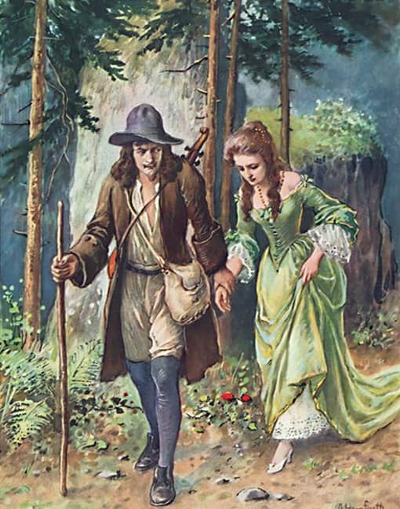  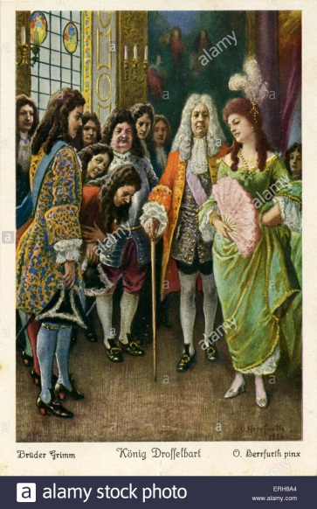 |  | 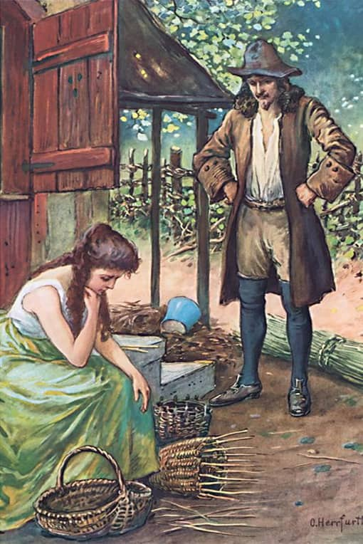 | 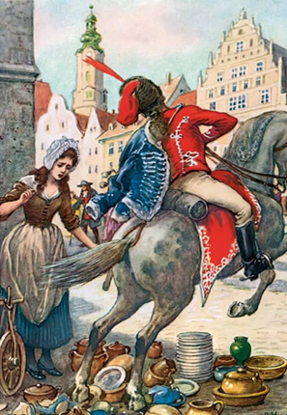

1. MỤC TIÊU
1.1 Về kiến thức: Học sinh học được các kiến thức về:
- Các sự việc diễn ra trong câu chuyện.
- Đặc điểm nhân vật thể hiện qua cử chỉ, hành động, ngôn ngữ, suy nghĩ…
- Đặc điểm của thể loại truyện cổ tích được thể hiện qua truyện.
1.2 Về năng lực:
- Học sinh xác định được chủ đề của truyện.
- Học sinh nhận biết được những đặc điểm cơ bản làm nên đặc trưng thể loại của truyện cổ tích: các đặc điểm của nhân vật, công thức mở đầu, kết thúc truyện...
- Học sinh biết nhận xét, đánh giá về bài học đạo đức và ước mơ cuộc sống mà tác giả dân gian gửi gắm.
1.3 Về phẩm chất:
Khiêm tốn, chăm chỉ, biết sai và sữa lỗi, bồi dưỡng tâm hồn, hình thành nhân cách.
2. THIẾT BỊ DẠY HỌC VÀ HỌC LIỆU
- SGK, SGV. Máy chiếu, máy tính.
- Tranh ảnh về Anh em nhà Grimm, Jacob và Wilhelm và văn bản “Vua chích chòe”
- Giấy A1 hoặc bảng phụ để HS làm việc nhóm. Phiếu học tập.
3. TIẾN TRÌNH DẠY HỌC
1. HĐ 1: Xác định vấn đề
- Mục tiêu: HS kết nối kiến thức trong cuộc sống vào nội dung của bài học.
- Nội dung: GV hỏi, HS trả lời.
- Sản phẩm: Câu trả lời của HS.
- Tổ chức thực hiện:
B1: Chuyển giao nhiệm vụ (GV)
? Hãy kể tên một số câu chuyện cổ tích mà em đã được học và đọc?
? Trong những câu chuyện đó những nhân vật mắc lỗi hay có tính cách không tốt thường có kết thúc như thế nào?
B2: Thực hiện nhiệm vụ: HS suy nghĩ cá nhân
B3: Báo cáo, thảo luận: HS trả lời câu hỏi của GV
B4: Kết luận, nhận định (GV):
Nhận xét câu trả lời của HS và kết nối vào hoạt động hình thành kiến thức mới.
2. HĐ 2: Hình thành kiến thức mới
2.1 Đọc – hiểu văn bản:
I. TÌM HIỂU CHUNG
1. Truyện cổ Gờ- rim (Grimm)
a) Mục tiêu: Giúp HS nắm được những hiểu biết cơ bản về truyện cổ Gờ- rim (Grimm): truyện cổ Gờ- rim (Grimm) là thể loại truyện như thế nào, ra đời lần đầu ở đâu vào năm nào, do ai sưu tâm và xuất bản. Ảnh hưởng của nó như thế nào đối với văn hóa hiện đại phương Tây .
b) Nội dung:
- GV hướng dẫn HS tìm hiểu và đặt câu hỏi.
- Hs tìm thông tin để trả lời câu hỏi của GV.
Tổ chức thực hiện |  | Sản phẩm
B1: Chuyển giao nhiệm vụ (GV)  - Yêu cầu HS trả lời câu hỏi sau khi đã dặn tìm hiểu ở nhà.  ? Nêu những hiểu biết của em về Truyện cổ tích Gờ-rim?  (GV gợi ý: thể giới cổ tích có gì đặc biệt, nhân vật thường là ai và mục đích của những câu chuyện ấy là gì?)  B2: Thực hiện nhiệm vụ  GV hướng dẫn HS đọc và tìm thông tin.  HS quan sát SGK.  B3: Báo cáo, thảo luận  GV yêu cầu HS trả lời.  HS trả lời câu hỏi của GV.  B4: Kết luận, nhận định (GV)  Nhận xét câu trả lời của HS và và chốt kiến thức lên màn hình. |  | - Là truyện kể gia đình cho trẻ em là một tập hợp các truyện cổ tích tiếng Đức lần đầu tiên được xuất bản năm 1812 bởi Anh em nhà Grimm, Jacob và Wilhelm.  - UNESCO chính thức công nhận Truyện cổ Grimm là di sản văn hóa thế giới.
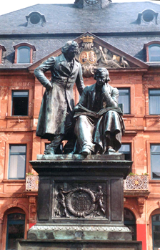 | 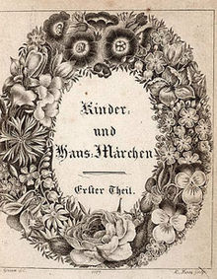 | 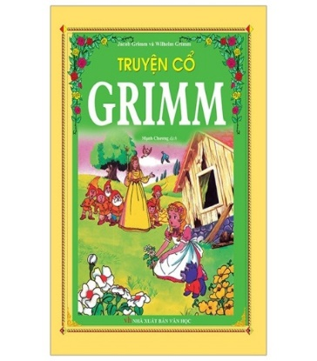 |  | 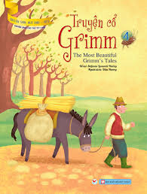
Tượng đài anh em Grimm tại chợ ở Hanau. (Hessen, Đức) | Bìa của số đầu tiên (1812) | Truyện cổ tích Gờ-rim được xuất bản ở Việt Nam
2. Tác phẩm
a) Mục tiêu: Giúp HS
Biết được những nét chung của văn bản (Thể loại, ngôi kể, bố cục…)
b) Nội dung:
- GV sử dụng KT đặt câu hỏi, sử dụng KT khăn phủ bàn cho HS thảo luận nhóm.
- HS suy nghĩ cá nhân để trả lời, làm việc nhóm để hoàn thành nhiệm vụ.
Tổ chức thực hiện |  |  | Sản phẩm
B1: Chuyển giao nhiệm vụ (GV)  - Hướng dẫn cách đọc & yêu cầu HS đọc.  - Chia nhóm lớp thực hiện kĩ thuật khăn trải bàn, giao nhiệm vụ:  ? Truyện “ Vua chích chòe” thuộc loại truyện nào? Dựa vào đâu em nhận ra điều đó?  ? Truyện sử dụng ngôi kể nào? Dựa vào đâu em nhận ra ngôi kể đó? Việc sử dụng ngôi kể như vậy có gì đặc biệt?  ? Câu truyện trên được kể theo trình tự nào và sử dụng phương thức biểu đạt chính là gì?  ? Trong truyện có những nhân vật nào? Nhân vật nào là nhận vật chính?  - GV Tổ chức học sinh thảo luận nhóm theo bàn và chuyển giao nhiệm vụ:  1. Sắp xếp các sự kiện theo trình tự hợp lí.  1.Vua chích chòe giải thích mọi việc cho công chúa khi cô làm phụ bếp cho đám cưới của vua.  2. Vua cha mở buổi yến tiệc, mời các chàng trai đến dự tiệc để tìm phò mã.  3. Công chúa tiếc nuối vì không cưới Vua chích chòe khi thấy rừng, thảo nguyên, thành phố của vua.  4. Công chúa dần dần làm qua nhiều việc: dọn nhà, làm bếp, đan sọt, dệt vải, bán sành sứ, làm phụ bếp.  5. Công chúa chê hết người này đến người khác, khiến nhà vua tức giận và ban sẽ gả công chúa cho người ăn xin đầu tiên đến điện.  - Công chúa khóc hối lỗi và hai người làm đám cưới với nhau.  - Nhà vua gả công chúa cho gã hát rong, công chúa theo gã về nhà.  - Nhà vua có một cô con gái xinh đẹp tuyệt trần nhưng vô cùng kiêu ngạo, ngông cuồng.  2. Kể tóm tắt lại câu chuyện “Vua chính chòe” theo những sự việc được sắp xếp?  Gv giao nhiệm vụ cho học sinh suy nghĩa và trả lời:  Văn bản chia làm mấy phần? Nêu nội dung của từng phần?  ? Em có nhận xét gì về phần mở đầu và kết thúc của câu truyện trên?  B2: Thực hiện nhiệm vụ  HS:  - Đọc văn bản  - Làm việc cá nhân 2’, nhóm 5’  + 2 phút đầu, HS ghi kết quả làm việc ra phiếu cá nhân.  + 5 phút tiếp theo, HS làm việc nhóm, thảo luận và ghi kết quả vào ô giữa của phiếu học tập, dán phiếu cá nhân ở vị trí có tên mình.  - Học sinh tự suy nghĩ và trả lời  GV:  - Chỉnh cách đọc cho HS (nếu cần).  - Theo dõi, hỗ trợ HS trong hoạt động nhóm.  B3: Báo cáo, thảo luận  HS: Trình bày sản phẩm của nhóm mình. Theo dõi, nhận xét, bổ sung cho nhóm bạn (nếu cần).  Trình bày suy nghĩ cá nhân  GV:  - Nhận xét cách đọc của HS.  - Hướng dẫn HS trình bày bằng cách nhắc lại từng câu hỏi  B4: Kết luận, nhận định (GV)  - Nhận xét về thái độ học tập & sản phẩm học tập của HS.  - Chốt kiến thức và chuyển dẫn vào mục sau . |  |  | a) Đọc và tìm hiểu chú thích  b) Tìm hiểu chung  - Văn bản là truyện cổ tích  - Ngôi kể: ngôi thứ ba  - Kể theo trình tự thời gian và sử dụng PTBD tự sự.  - Các sự việc chính  + Nhà vua có một cô con gái xinh đẹp tuyệt trần nhưng vô cùng kiêu ngạo, ngông cuồng.  + Vua cha mở buổi yến tiệc, mời các chàng trai đến dự tiệc để tìm phò mã.  + Công chúa chê hết người này đến người khác, khiến nhà vua tức giận và ban sẽ gả công chúa cho người ăn xin đầu tiên đến điện kiến.  + Nhà vua gả công chúa cho gã hát rong, công chúa theo gã về nhà.  + Công chúa tiếc nuối vì không cưới Vua chích chòe khi thấy rừng, thảo nguyên, thành phố của vua.  + Công chúa dần dần làm qua nhiều việc: dọn nhà, làm bếp, đan sọt, dệt vải, bán sành sứ, làm phụ bếp.  + Vua chích chòe giải thích mọi việc cho công chúa khi cô làm phụ bếp cho đám cưới của vua.  + Công chúa khóc hối lỗi và hai người làm đám cưới với nhau.  - Truyện có bố cục 3 phần theo công thức của truyện cổ tích (giới thiệu nhân vật và tính huống truyện, các thử thách, kết thúc có hậu)

II. TÌM HIỂU CHI TIẾT
- Đặc điểm các nhân vật
a) Mục tiêu: Giúp HS
- Tìm được những chi tiết nói về xuất thân, ngoại hình, hành động, lời nói suy nghĩ và ngôn ngữ của nhân vật truyện
- Đánh giá tính cách của nhân vật và bài học rút ra.
b) Nội dung:
- GV sử dụng KT mảnh ghép cho HS thảo luận.
- HS làm việc cá nhân, làm việc nhóm để hoàn thiện nhiệm vụ.
- HS trình bày sản phẩm, theo dõi, nhận xét và bổ sung cho nhóm bạn (nếu cần).
Tổ chức thực hiện | Sản phẩm
B1: Chuyển giao nhiệm vụ (GV)  - Chia lớp ra làm 6 nhóm thực hiện kĩ thuật mảnh ghép  - Yêu cầu các em ở mỗi nhóm đánh số 1,2,3,4,5,6  - Phát phiếu học tập số 1 & giao nhiệm vụ yêu cầu các em hoàn thành.  Vòng 1: Chuyên gia GV giao nhiệm vụ  Nhóm 1, 3, 5 sẽ tìm hiểu nhân vật công chúa, nhóm 2,4, 6 sẽ tìm hiểu nhân vật vua chích chòe  bằng cách hoàn thành phần phiếu học tập được giao.  Vòng 2: Mảnh ghép từ 6 nhóm tạo thành 6 nhóm mới và chia sè nội dung đã trao đổi ở vòng 1 và giao nhiệm vụ  ? Trao đổi với nhau về kết quả đã thảo luận ở vòng 1.  ? Em đánh giá như thế nào về hai nhân vật này sau nội dung thảo luận?  B 2 Thực hiện nhiệm vụ  HS:  * Vòng 1 Thảo luận nhóm và ghi kết quả ra phiếu học tập nhóm (phần việc của nhóm mình làm).  GV hướng dẫn HS thảo luận (nếu cần).  * Vòng 2  HS:  1. Chia sẻ kết quả thảo luận ở vòng 1.  2. Mỗi chuyên gia ở vòng trạm sẽ có 2 phút để trình bày vấn đề của mình cho nhóm mới.  3. Thảo luận vấn đề mới  3. Các thành viên trong nhóm mới sẽ ghi kết quả vào phiếu học tập.  GV theo dõi, hỗ trợ cho HS (nếu HS gặp khó khăn).  B3: Báo cáo, thảo luận:  GV:  - Yêu cầu đại diện của một nhóm lên trình bày.  - Hướng dẫn HS trình bày (nếu cần).  HS:  - Đại diện 1 nhóm lên bày sản phẩm.  - Các nhóm khác theo dõi, quan sát, nhận xét, bổ sung (nếu cần) cho nhóm bạn.  B4: Kết luận, nhận định (GV)  - Nhận xét thái độ và kết quả làm việc của từng nhóm, chỉ ra những ưu điểm và hạn chế trong HĐ nhóm của HS.  - Chốt kiến thức & chuyển dẫn sang mục 2 | Nội dung Công chúa Vua chính chòe  Xuất thân con gái duy nhất của nhà vua Vua một nước  Ngoại hình Xinh đẹp tuyệt trần Giống chim chích chòe  Lời nói, hành động Từ chối hết người này đến người khác còn chế giễu, nhạo báng họ. Giả làm người ăn mày , tạo ra các thử thách  Kiểu nhân vật trong truyện cổ tích Kiểu nhân có tính tình không tốt hoặc mắc lỗi sai Nhân vật người ra thử thách, người giả mạo  Đánh giá về tính cách của nhân vật ->Kiêu ngạo và ngông cuồng vì qua được nuông chiều ->Thông minh, kiên nhẫn, điềm tĩnh
- Ý nghĩa của việc trừng phạt và những thử thách
a) Mục tiêu: Giúp HS
- Tìm được chi tiết về những thử thách mà công chúa cần vượt qua.
- Hiểu được ý nghĩa của những thử thách tác giả dân gian muốn truyền đạt và nhận ra đây là mô típ quen thuộc của thể loại truyện này.
- Rút ra bài học cho bản thân.
b) Nội dung:
- GV sử dụng KT đặt câu hỏi, tổ chức hoạt động nhóm cho HS.
- HS làm việc cá nhân, làm việc nhóm, trình bày sản phẩm, quan sát và bổ sung (nếu cần)
Tổ chức thực hiện |  | Sản phẩm
B1: Chuyển giao nhiệm vụ (GV)  - GV giáo nhiệm vụ học sinh suy nghĩa cá nhân và thảo luận theo bàn trong 5’  1. Nhà vua đã trừng phạt công chúa như thế nào sau những hành động của nàng ở buổi kén rể? Em có nhận xét gì về hình phạt này?  2. Ai là người hát rong? Người hát rong này đã yêu cầu công chúa làm những việc gì và mục đích của những việc yêu cầu đó?  3. Kể những câu chuyện cổ tích khi nhận vật chính mắc sai lầm nên phải chịu trừng phạt và thử thách?  B2: Thực hiện nhiệm vụ  HS:  - Làm việc cá nhân 2 phút, ghi kết quả ra nháp cá nhân.  - Thảo luận nhóm 5 phút  Gv hướng dẫn hỗ trợ học sinh thực hiện hoạt động nhóm (khi cần)  B3: Báo cáo, thảo luận  GV:  - Yêu cầu đại diện của một nhóm lên trình bày.  - Hướng dẫn HS trình bày (nếu cần).  HS:  - Đại diện 1 nhóm lên bày sản phẩm.  - Các nhóm khác theo dõi, quan sát, nhận xét, bổ sung (nếu cần) cho nhóm bạn.  B4: Kết luận, nhận định (GV)  - Nhận xét thái độ và kết quả làm việc của từng nhóm, chỉ ra những ưu điểm và hạn chế trong HĐ nhóm của HS.  - Chốt kiến thức, mở rộng & chuyển dẫn sang mục khác |  | - Nhà vua quá tức giận nên đã gả công chúa cho người ăn mày  -> Hình phạt nặng nề để trừng trị con gái.  - Người hát rong đã yêu cầu công chúa:  + trở thành thường dân ra khỏi cung.  + Sống trong một căn lều nhỏ không có người hầu hạ.  + Dậy sớm nhóm bếp, náu ăn, đan sọt, dệt sợi, bán sành sứ, phụ bếp  => trừng phạt tính kiêu căng, ngông cuồng, thể hiện tình yêu , giúp công chúa nhận ra những điều sai trái của mình mà biết sửa sai.  => mô típ quen thuộc trong truyện cổ tích
- Kết thúc và bài học rút ra
a) Mục tiêu: Giúp HS
- Tìm được chi tiết về kết thúc truyện
- Hiểu được bài học thông qua câu chuyện mà tác giả dân gian muốn truyền đạt.
- Rút ra bài học cho bản thân từ nội dung bài học.
b) Nội dung:
- GV sử dụng KT đặt câu hỏi, tổ chức hoạt động nhóm cho HS.
- HS làm việc cá nhân, làm việc nhóm, trình bày sản phẩm, quan sát và bổ sung (nếu cần)
Tổ chức thực hiện |  | Sản phẩm
B1: Chuyển giao nhiệm vụ (GV)  GV giao nhiệm vụ cho học sinh suy nghĩa và trả lời cá nhân  ? Câu chuyện kết thúc như thế nào?  ? Kết thúc truyện, người kể chuyện nói: "Tôi tin rằng, tôi và các bạn đều có mặt trong buổi lễ cưới". Theo em, điều này có hợp lý không? Vì sao?  ? Em có nhận xét gì về kết thúc này?  Sử dụng kĩ thuật 635 (kĩ thuật XYZ)  Vấn đề bàn luận:  ? Qua câu em thấy tác giả dân gian muốn gửi gắm điều gì?  B2: Thực hiện nhiệm vụ  HS:  - Thảo luận nhóm và ghi lại kết quả  - Thực hiên kĩ thuật 634 (kĩ thuật XYZ)  - Mỗi nhóm 6 người, mỗi người viết 3 ý kiến trên một tờ giấy trong vòng 4 phút về cách giải quyết vấn đề và tiếp tục chuyển cho người bên cạnh;  - Tiếp tục như vậy cho đến khi tất cả mọi người đều viết ý kiến của mình, có thể lặp lại vòng khác trong thời gian 4 phút  GV: Hướng dẫn, theo dõi, quan sát HS thảo luận nhóm, hỗ trợ (nếu HS gặp khó khăn).  B3: Báo cáo, thảo luận  GV:  - Yêu cầu HS báo cáo, nhận xét, đánh giá.  - Hướng dẫn HS trình bày (nếu cần)  HS:  - Đại diện lên báo cáo sản phẩm của nhóm mình.  - Nhóm khác theo dõi, nhận xét và bổ sung (nếu cần) cho nhóm bạn.  B4: Kết luận, nhận định (GV)  - Nhận xét thái độ và kết quả làm việc của nhóm.  - Chốt kiến thức và chuyển dẫn sang mục sau. |  | - Kết thúc có hậu: công chúa nhận ra sai lầm của mình và biết sữa lỗi và kết hôn với vua chích chòe.  - Câu “ tôi tin...lễ cưới”-> lời nói bông đùa, cho thấy đây chỉ là một câu chuyện hư cấu.  => Công thức kết truyện quen thuộc trong truyện cổ tích nước ngoài.  - Bài học: khuyên con người không nên kiêu ngạo, ngông cuồng, nhạo báng người khác, phải biết tôn trọng và sống hòa nhã, phải cố gắng hoàn thiện bản thân và thay đổi mình phù hợp với hoàn cảnh, biết nhận ra sai lầm và sửa lỗi.
B1: Chuyển giao nhiệm vụ (GV)  - Chia nhóm lớp theo bàn  - Phát phiếu học tập số 2  - Giao nhiệm vụ nhóm:  ? Nêu những biện pháp nghệ thuật được sử dụng trong văn bản?  ? Nội dung chính của văn bản “Vua chích chòe”?  B2: Thực hiện nhiệm vụ  HS:  - Suy nghĩ cá nhân 2’ và ghi ra giấy.  - Làm việc nhóm 3’ (trao đổi, chia sẻ và đi đến thống nhất để hoàn thành phiếu học tập).  GV hướng theo dõi, quan sát HS thảo luận nhóm, hỗ trợ (nếu HS gặp khó khăn).  B3: Báo cáo, thảo luận  HS:  - Đại diện lên báo cáo kết quả thảo luận nhóm, HS nhóm khác theo dõi, nhận xét và bổ sung (nếu cần) cho nhóm bạn.  GV:  - Yêu cầu HS nhận xét, đánh giá chéo giữa các nhóm.  B4: Kết luận, nhận định (GV)  - Nhận xét thái độ và kết quả làm việc của từng nhóm.  - Chuyển dẫn sang đề mục sau. |  | III. Tổng kết  1. Nghệ thuật  Truyện cổ tích có nhiều tình tiết hấp dẫn, cuốn hút, lời kể hấp dẫn, khéo léo , sử dụng biện pháp điệp cấu trúc.  2. Nội dung  Vua chích chòe khuyên con người không nên kiêu ngạo, ngông cuồng thích nhạo báng người khác. Đồng thời thể hiện sự bao dung, tình yêu thương của nhân dân với những người biết quay đầu, hoàn lương.
2.2. VIẾT KẾT NỐI VỚI ĐỌC:
a) Mục tiêu: Giúp HS
- Viết được đoạn văn kể tóm tắt một câu chuyện có nội dung về kiểu nhân vật như công chúa mà em đã từng đọc trong sách, trên internet hay nghe người khác kể. (Có thể là truyện cổ tích hoặc một câu chuyện trong đời sống)
- Sử dụng ngôi kể thứ ba.
- Lời kể là lời của học sinh.
b) Nội dung: HS viết đoạn văn
c) Sản phẩm: Đoạn văn của HS sau khi đã được GV góp ý sửa.
d) Tổ chức thực hiện
B1: Chuyển giao nhiệm vụ (GV): Viết đoạn văn (khoảng 7 – 10 câu) về một nhân vật, tóm tắt một câu chuyện có nội dung về kiểu nhân vật như công chúa mà em đã từng đọc.
B2: Thực hiện nhiệm vụ: HS viết đoạn văn
B3: Báo cáo, thảo luận: HS đọc đoạn văn
B4: Kết luận, nhận định: GV nhận xét và chỉnh sửa đoạn văn (nếu cần).
B. VIẾT:
THỰC HÀNH VIẾT: VIẾT BÀI VĂN ĐÓNG VAI NHÂN VẬT KỂ LẠI MỘT TRUYỆN CỔ TÍCH
I. MỤC TIÊU BÀI HỌC
1. Kiến thức:
- Người kể chuyện ngôi thứ nhất. Người kể chuyện đóng vai một nhân vật trong truyện.
- Đóng vai nhân vật kể lại một truyện cổ tích
- Yếu tố tưởng tượng, sáng tạo khi kể truyện.
- Cảm xúc của người viết trước sự việc được kể
2. Năng lực:
- HS biết kể chuyện ở ngôi thứ nhất.
- HS hiểu được khi kể có tưởng tượng, sáng tạo thêm nhưng không thoát li truyện gốc; nội dung được kể không làm sai lạc nội dung vốn có của truyện.
- HS biết sắp xếp hợp lí các chi tiết và bảo đảm sự kết nối giữa các phần. Nên nhấn mạnh, khai thác nhiều hơn các chi tiết tưởng tượng, hư cấu, kì ảo.
- HS biết bổ sung các yếu tố miêu tả, biểu cảm để tả người, tả vật hay thể hiện cảm xúc của nhân vật.
3. Phẩm chất: Ý thức tự giác, tích cực trong học tập.
II. THIẾT BỊ DẠY HỌC VÀ HỌC LIỆU
1. Giáo viên:
- Giáo án, SGK, SGV. Máy chiếu, máy tính.
- Bảng kiểm tra, đánh giá thái độ làm việc nhóm, rubic chấm đoạn văn, bài trình bày của HS.
- Bảng phân công nhiệm vụ cho học sinh hoạt động trên lớp. Phiếu học tập.
- Bảng giao nhiệm vụ học tập cho học sinh ở nhà.
2. Học sinh:
- Soạn bài, SGK, SBT Ngữ văn 6 tập hai.
- Thực hiện nhiệm vụ mà GV giao cho.
III. TIẾN TRÌNH DẠY HỌC:
HOẠT ĐỘNG 1: XÁC ĐỊNH VẤN ĐỀ
Mục tiêu: Tạo hứng thú, tâm thế cho học sinh; tạo tình huống/vấn đề học tập nhằm huy động kiến thức, kinh nghiệm hiện có của học sinh và nhu cầu tìm hiểu kiến thức mới liên quan đến tình huống/vấn đề học tập.
Nội dung: GV tổ chức hoạt động này thành phần thi khởi động cho cuộc đua “Đường lên đỉnh Olympia”. HS huy động tri thức đã có để trả lời câu hỏi.
Tổ chức thực hiện:
*B1: Chuyển giao nhiệm vụ:
- GV: Chia lớp thành 4 nhóm. Yêu cầu HS hoạt động nhóm tìm câu trả lời cho các câu hỏi trắc nghiệm sau trong vòng 1 phút.
* Luật chơi: GV đọc nhanh các câu hỏi và các đáp án trắc nghiệm để HS theo dõi trong vòng 1 phút. HS làm việc nhóm, ghi lại kết quả của nhóm mình vào bảng phụ nhóm. Sau khi GV đọc xong đề nghị HS đưa ngay bảng của nhóm lên. Mỗi câu trả lời đúng được cộng 10 điểm. Điểm tối đa là 50 điểm.
Hệ thống câu hỏi
Câu 1: Các em đã học những văn bản truyện cổ tích nào trong chương trình Ngữ văn 6 tập 2?
A. Thạch Sanh B. Cây khế C. Vua chích choè D. Cả ba đáp án trên
Câu 2: Các truyện cổ tích vừa học được kể theo ngôi kể thứ mấy?
A. Ngôi thứ nhất B. Ngôi thứ 2 C. Ngôi thứ 3 D. Ngôi thứ 4
Câu 3: Theo em nhân vật trong truyện cổ tích có thể tự kể về cuộc đời, sự kiện trong đời mình không?
A. Có B. Không
Câu 4: Em thấy kiểu kể chuyện trên có gì độc đáo, thú vị?
A. Nhân vật trực tiếp kể lại và bộc lộ cảm xúc của mình qua các sự việc, làm cho câu chuyện trở lên sinh động, hấp dẫn hơn.
B. Người kể giấu mình, giấu đi cảm xúc của mình.
C. Người kể đóng vai trò người chứng kiến kể lại câu chuyện nhưng bản thân thì giấu mình.
Câu 5: Nếu được chọn, em sẽ chọn văn bản nào để đóng vai nhân vật kể lại truyện cổ tích?
A. Thạch Sanh B. Cây khế C. Vua chích choè
- HS: Tiếp nhận
*B2: Thực hiện nhiệm vụ:
- GV đọc câu hỏi
- HS suy nghĩ tìm câu trả lời và ghi lên bảng nhanh.
*B3: Báo cáo kết quả
- HS đưa phần đáp án trên bảng phụ nhóm.
- GV nghe HS trình bày và đưa đáp án để HS tự so sánh kết quả.
- Dự kiến sản phẩm: D, C, A, A,
*B4: Đánh giá kết quả
+ HS tự đánh giá
+ HS đánh giá lẫn nhau.
+ Giáo viên nhận xét đánh giá → GV chốt kiến thức và ghi bảng/ chiếu slide.
HOẠT ĐỘNG 2: HÌNH THÀNH KIẾN THỨC
TÌM HIỂU CÁC YÊU CẦU ĐỐI VỚI BÀI VĂN ĐÓNG VAI NHÂN VẬT KỂ LẠI MỘT TRUYỆN CỔ TÍCH
Mục tiêu: HS biết được các yêu cầu đối với kiểu bài đóng vai nhân vật kể lại một truyện cổ tích.
Nội dung: HS sử dụng SGK, chắt lọc kiến thức để tiến hành trả lời các câu hỏi của phần thi “Vượt chướng ngại vật”
Tổ chức thực hiện | Sản phẩm dự kiến
Bước 1: Chuyển giao nhiệm vụ  - GV yêu cầu HS hoạt động theo nhóm:  Luật chơi: Có 8 từ hàng ngang, cũng chính là 8 gợi ý để các nhóm tìm ra một chướng ngại vật của cô. Mỗi nhóm sẽ có hai lượt lựa chọn từ hàng ngang. Thời gian suy nghĩ: 15 giây/câu. Các nhóm cùng trả lời bằng việc viết ra bảng. Trả lời đúng được 10 điểm, nếu chọn từ hàng ngang thì được thêm 10 điểm nữa.  Các nhóm có thể giơ tay trả lời chướng ngại vật bất cứ lúc nào. Trả lời đúng chướng ngại vật trước khi bắt đầu từ hàng ngang thứ 3 được 80 điểm, trước gợi ý cuối cùng được 40 điểm, sau gợi ý cuối cùng thì chỉ được 20 điểm. Trả lời sai chướng ngại vật, thí sinh sẽ bị loại khỏi phần chơi này.  Điểm tối đa cho 1 thí sinh trong phần thi này là 140 điểm, nếu trả lời đúng cả 8 từ hàng ngang và trả lời đúng trước gợi ý cuối cùng.  1. Hàng ngang thứ nhất gồm 4 chữ cái: Đây là từ Hán Việt chỉ số 1? (Nhất)  2. Hàng ngang thứ hai gồm 7 chữ cái: Đây là từ chỉ hoạt động tạo ra bất cứ cái gì có đồng thời tính mới và tính ích lợi? (Sáng tạo)  3. Hàng ngang thứ ba gồm 11 chữ cái: Đây là từ trái nghĩa với từ “sai lạc”? (Không sai lạc)  4. Hàng ngang thứ tư gồm 5 chữ cái: Đây là từ chỉ sự phù hợp, hợp lí, đúng trình tự? (logic)  5. Hàng ngang thứ năm gồm 4 chữ cái: Đây là yếu tố nghệ thuật luôn xuất hiện trong truyện cổ tích? (Kì ảo)  6. Hàng ngang thứ sáu gồm 6 chữ cái: Đây là phương thức biểu đạt dùng để tái hiện lại hình ảnh của nhân vật hoặc sự kiện? (Miêu tả)  7. Hàng ngang thứ bảy gồm 7 chữ cái: Đây là PTBĐ dùng để bộc lộ cảm xúc của nhân vật, người kể chuyện...? (Biểu cảm)  8. Hàng ngang thứ tám gồm 8 chữ cái: Đây là câu chuyện nào? (Thạch Sanh)  (GV cho chạy hàng loạt hình ảnh trong 1 phút)  ? Từ đây em rút ra những yêu cầu gì khi làm bài văn đóng vai nhân vật kế lại truyện cổ tích?  - HS tiếp nhận nhiệm vụ.  Bước 2: HS trao đổi thảo luận, thực hiện nhiệm vụ  - HS thực hiện nhiệm vụ.  Bước 3: Báo cáo kết quả và thảo luận  - HS trả lời câu hỏi  - GV gọi HS khác nhận xét, bổ sung câu trả lời của bạn.  Bước 4: Đánh giá kết quả thực hiện nhiệm vụ  - GV nhận xét, đánh giá, bổ sung, chốt kiến thức. Ghi lên bảng/ Chiếu Slide. | 1. Yêu cầu đối với bài văn đóng vai nhân vật kể lại một truyện cổ tích.  - Đóng vai một nhân vật trong truyện để kể lại câu chuyện từ ngôi thứ nhất.  - Kể một cách sáng tạo, phát huy trí tưởng tượng: Vừa căn cứ trên truyện gốc vừa có những yếu tố mới (Nhưng không làm sai lạc nội dung chính vốn có).  - Có trình tự hợp lí, logic, có các chi tiết tưởng tượng, hư cấu, kì ảo.  - Thêm một số yếu tố miêu tả, biểu cảm từ nhân vật kể chuyện.

N
S
T
Ấ
H
Ạ
T
G
N
H
O
Á
Ạ
L
I
A
S
G
N
Ô
C
K
C
I
G
O
L
K
Ì
Ả
O
Ả
T
U
Ê
I
M
B
I
Ể
U
C
Ả
M
T
H
Ạ
C
H
S
A
N
H

GỢI Ý:
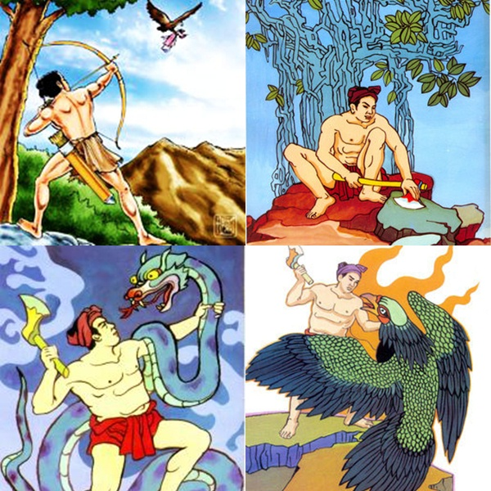  TRUYỆN CỔ TÍCH | 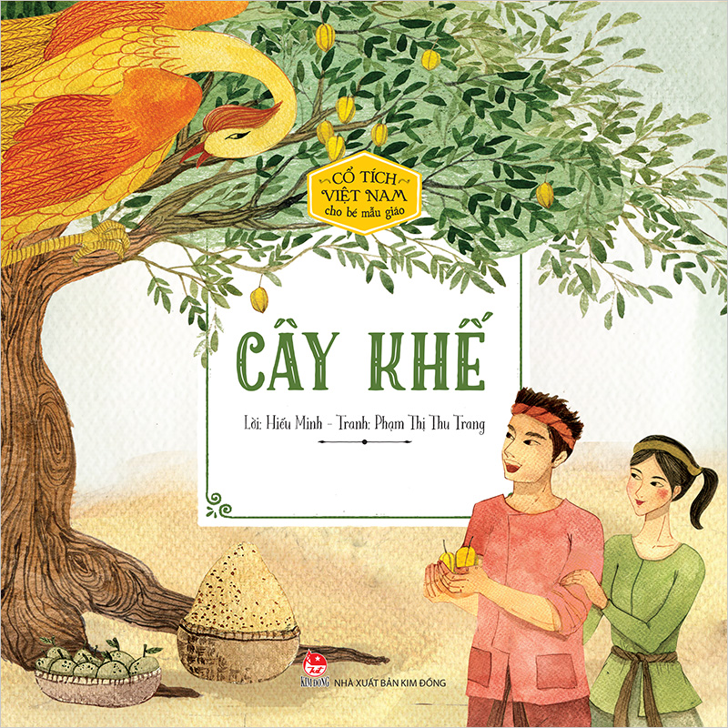
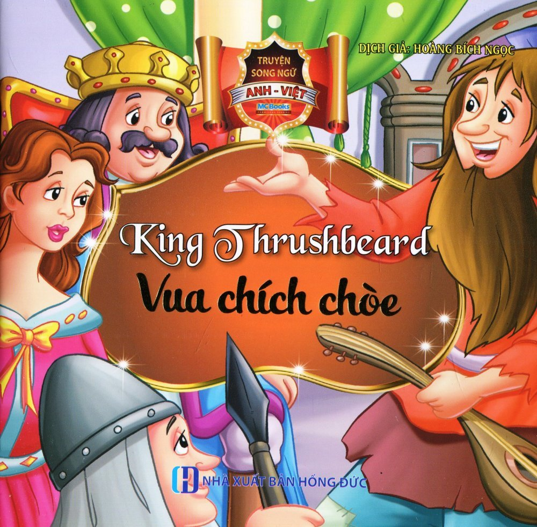

ĐỌC VÀ PHÂN TÍCH BÀI VIẾT THAM KHẢO
Mục tiêu: Từ bài viết tham khảo, nắm được cách viết bài văn và có cho mình ý tưởng để viết bài văn kể lại một trải nghiệm.
Nội dung: HS sử dụng SGK, chắt lọc kiến thức để tiến hành đọc, phân tích bài viết tham khảo, trả lời câu hỏi bằng việc tham gia vòng “Tăng tốc”

Bước 1: Chuyển giao nhiệm vụ  - GV yêu cầu HS hoạt động theo nhóm:  Luật chơi: Có 4 câu hỏi tư duy logic với thời gian suy nghĩ 30 giây/câu. Các nhóm cùng trả lời bằng việc viết ra bảng, viết xong hô Bingo để GV biết nhóm nào trả lời xong đầu tiên.  + Trả lời đúng và nhanh nhất được 40 điểm.  + Trả lời đúng và nhanh thứ hai được 30 điểm.  + Trả lời đúng và nhanh thứ ba được 20 điểm.  + Trả lời đúng và nhanh thứ tư được 10 điểm.  - HS tiếp nhận nhiệm vụ.  Bước 2: HS trao đổi thảo luận, thực hiện nhiệm vụ  - GV đọc hệ thống câu hỏi sau:  1. Vì sao Thạch Sanh lại xưng “ta” mà không xưng “tôi” hay “mình”?  2. Đoạn nào của bài viết có tác dụng như mở bài? Cách vào bằng lời chào, cách đặt câu hỏi, hứa hẹn, ... có thu hút người đọc không?  3. Sắp xếp các ảnh sao cho đúng thứ tự các sự việc mà bài viết sử dụng:  A B C D  E F G H  I K L M  - I – E – G – H – B – F – C – D – A – M – L - K  4. Những chi tiết, sự kiện nào được người viết thêm vào?  (Đoạn phát hiện và đánh nhau với đại bàng; các bình luận, đánh giá của người kể chuyện)  - HS thực hiện nhiệm vụ.  Bước 3: Báo cáo kết quả và thảo luận  - HS trả lời câu hỏi  - GV gọi HS khác nhận xét, bổ sung câu trả lời của bạn.  Bước 4: Đánh giá kết quả thực hiện nhiệm vụ  - GV nhận xét, đánh giá, bổ sung, chốt kiến thức. Ghi lên bảng/ Chiếu Slide. |  | 2. Đọc và phân tích bài viết tham khảo
THỰC HÀNH VIẾT THEO CÁC BƯỚC
Mục đích: Nắm được cách viết bài văn đóng vai nhân vật kể lại truyện cổ tích.
Nội dung: HS sử dụng SGK, chắt lọc kiến thức để tiến hành trả lời câu hỏi phần thi “Về đích”.
Bước 1: Chuyển giao nhiệm vụ  - GV yêu cầu HS xác định mục đích viết bài, người đọc.  - Hướng dẫn HS tìm ý.  - GV yêu cầu HS làm việc nhóm tìm ý cho bài viết theo Phiếu học tập:  Nhiệm vụ: Tìm ý cho bài văn Kể lại một trải nghiệm của bản thân  Gợi ý: Để nhớ lại các chi tiết, hãy viết tự do theo trí nhớ của em  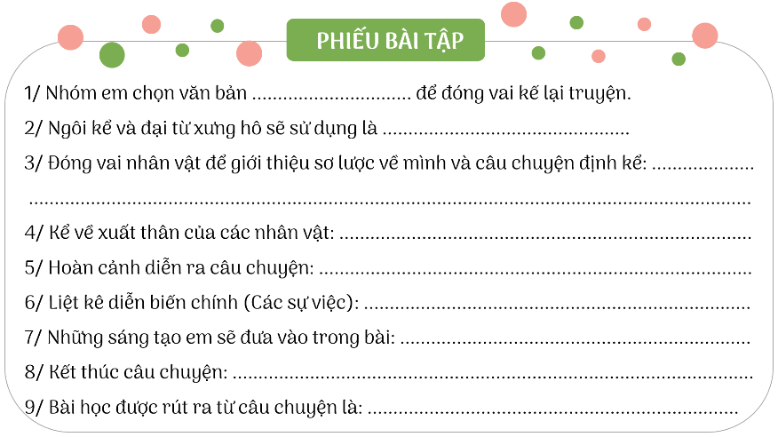  - HS lập dàn ý cho bài viết theo gợi ý.  - HS tiếp nhận nhiệm vụ.  Bước 2: HS trao đổi thảo luận, thực hiện nhiệm vụ  - HS thảo luận và trả lời từng câu hỏi  - Dự kiến sản phẩm.  Bước 3: Báo cáo kết quả và thảo luận  - HS trình bày sản phẩm  - GV gọi HS khác nhận xét, bổ sung câu trả lời của bạn.  Bước 4: Đánh giá kết quả thực hiện nhiệm vụ  - GV nhận xét, đánh giá, bổ sung, chốt kiến thức. Ghi lên bảng. | 3. Các bước tiến hành  3. 1. Trước khi viết  a. Chọn ngôi kể và đại từ tương ứng:  - Ngôi kể: Ngôi thứ nhất.  - Đại từ xưng hô: ta, tôi, mình, tớ, ... phù hợp với địa vị, giới tính... của nhân vật em đóng vai cũng như bối cảnh kể.  b. Chọn lời kể phù hợp:  - Đóng vai một nhân vật cụ thể: giới tính, tuổi tác, địa chỉ... của nhân vật để lựa chọn lời kể phù hợp.  - Tính chất lời kể: vui, buồn, thân mật, nghiêm trang... phải phù hợp với nội dung và bối cảnh kể.  c. Ghi những nội dung chính của câu chuyện  - Cần ghi nhớ và tôn trọng những chi tiết đã biết về nhân vật cũng như cốt truyện gốc.  - Dự kiến những yếu tố, chi tiết sẽ được sáng tạo thêm.  - Có thể lập một bản tóm tắt các sự kiện, tình tiết theo thứ tự trước sau để dễ dàng ghi nhơ và kể lại.  d. Lập dàn ý  * Mở bài: Đóng vai nhân vật để giới thiệu sơ lược về mình và câu chuyện định kể.  * Thân bài: Kể diễn biến câu chuyện:  - Xuất thân của các nhân vật.  - Hoàn cảnh diễn ra câu chuyện.  - Diễn biến chính:  + SV1: + SV2: + SV3:  * Kết bài: Kết thúc câu chuyện và nêu bài học được rút ra từ câu chuyện.
HOẠT ĐỘNG 3: LUYỆN TẬP
Mục tiêu: Hoàn thiện kiến thức vừa chiếm lĩnh được; rèn luyện kĩ năng áp dụng kiến thức mới để giải quyết các tình huống/vấn đề trong học tập.
Nội dung: Sử dụng phiếu học tập đã làm ở hoạt động trên viết thành bài văn đóng vai nhân vật kể lại truyện cổ tích.
Tổ chức thực hiện | Sản phẩm
* Chuyển giao nhiệm vụ:  - GV yêu cầu HS: HS thực hành viết bài văn theo các ý đã lập.  - HS: Tiếp nhận  * Thực hiện nhiệm vụ:  - HS thực hành viết bài văn  - GV quan sát, hỗ trợ.  * Báo cáo kết quả  - HS trình bày cá nhân.  - GV nghe Hs trình bày.  *Đánh giá kết quả  + HS tự đánh giá  + HS đánh giá lẫn nhau.  + Giáo viên nhận xét đánh giá.  -> GV chốt kiến thức và ghi bảng/ chiếu slide. | 3.2. Viết bài  - Nhất quán về ngôi kể.  - Kể lại câu chuyện:  + Dựa vào truyện gốc: nhân vật, sự kiện, ngôn ngữ...  + Có thể sáng tạo: chi tiết hoá những chi tiết còn chung chung; gia tăng yếu tố kì ảo, tưởng tượng; tăng cường bộc lộ suy nghĩ, cảm xúc, đánh giá của người kể chuyện; tăng thêm miêu tả, bình luận, liên tưởng...
HOẠT ĐỘNG 4: VẬN DỤNG
Mục tiêu: Phát hiện các tình huống thực tiễn và vận dụng được các kiến thức, kĩ năng trong cuộc sống tương tự tình huống/vấn đề đã học.
Nội dung: GV tổ chức cho HS chỉnh sửa bài viết của bạn.
Tổ chức thực hiện | Sản phẩm
HDHS  * Chuyển giao nhiệm vụ:  - GV yêu cầu HS:  + Rà soát, chỉnh sửa bài viết theo gợi ý chỉnh sửa trong SHS  + Làm việc nhóm, đọc bài văn và góp ý cho nhau nghe, chỉnh sửa bài nhau theo mẫu:  - HS: Tiếp nhận  * Thực hiện nhiệm vụ:  - HS tiến hành đổi bài cho bạn để đọc và sửa lỗi bằng cách ghi ra phiếu nhận xét và dùng bút chì gạch chân lỗi sai.  - GV quan sát, hỗ trợ.  * Báo cáo kết quả  - HS trình bày cá nhân về phần sửa lỗi cho bạn.  - GV nghe Hs trình bày.  - Dự kiến sản phẩm:  * Đánh giá kết quả  + HS tự đánh giá  + Hs đánh giá lẫn nhau.  + Giáo viên nhận xét đánh giá.  -> GV chốt kiến thức và ghi bảng/ chiếu slide. | 3.3. Chỉnh sửa bài viết  - Ngôi kể thứ nhất  - Người kể chuyện đóng vai nhân vật.  - Có sự tưởng tượng, sáng tạo thêm không thoát li khỏi truyện.  - Có sắp xếp hợp lí các chi tiết và đảm bảo có sự kết nối giữa các phần.  - Có bổ sung thêm các yếu tố miêu tả, thể hiện cảm xúc của nhân vật.  - Đảm bảo yêu cầu về chính tả và diễn đạt.

C. NÓI VÀ NGHE:
KỂ LẠI MỘT TRUYỆN CỔ TÍCH BẰNG LỜI MỘT NHÂN VẬT

I. MỤC TIÊU:
1. Về kiến thức
- Ngôi kể và người kể chuyện
- Truyện cổ tích đã học, đã đọc
2. Về năng lực
- Biết đóng vai nhân vật kể lại một truyện cổ tích
- Nói (kể) được về một câu chuyện cổ tích
- Biết cách nói và nghe phù hợp với đặc trưng của kiểu bài nhập vai kể lại một câu chuyện cổ tích
3. Về phẩm chất
- Chăm chỉ đọc, tìm hiểu truyện cổ tích dân gian
- Trân trọng và có trách nhiệm lưu truyền giá trị của truyện cổ tích đối với đời sống con người
II. THIẾT BỊ DẠY HỌC VÀ HỌC LIỆU
- SGK, SGV.
- Máy chiếu, máy tính.
- Phiếu đánh giá theo tiêu chí HĐ nói.
- Phiếu học tập
III. TIẾN TRÌNH DẠY HỌC
HĐ 1: Xác định vấn đề
a) Mục tiêu: HS kết nối kiến thức của cuộc sống vào bài học
b) Nội dung:
- GV đạt câu hỏi, HS lắng nghe câu hỏi của GV
- HS trả lời câu hỏi của GV.
c) Sản phẩm:
- HS xác định được nội dung của tiết học là đóng vai nhân vật trong truyện kể lại một câu chuyện cổ tích được học, được đọc.
d) Tổ chức thực hiện:
B1: Chuyển giao nhiệm vụ: GV đặt câu hỏi và giao nhiệm vụ cho HS:
? Kể tên một số truyện cổ tích mà em được học và đã đọc?
? Em hiểu “đóng vai” có nghĩa là gì?
? Khi đóng vai nhân vật kể lại câu chuyện thì em xưng như thế nào?
B2: Thực hiện nhiệm vụ
- HS quan sát, lắng nghe câu hỏi và suy nghĩ cá nhân
- GV chấn chỉnh những HS chưa chú ý ( nếu có)
B3: Báo cáo, thảo luận
- HS trả lời câu hỏi của GV
B4: Kết luận, nhận định: GV nhận xét và kết nối vào bài
HĐ 2: Hình thành kiến thức mới
TRƯỚC KHI NÓI
Mục tiêu:
- HS xác định được mục đích nói và người nghe
- Chuẩn bị nội dung nói và luyện nói
Nội dung:
- GV hỏi và nhận xét câu trả lời của HS
- HS trả lời câu hỏi của GV
Tổ chức thực hiện | Sản phẩm
B1: Chuyển giao nhiệm vụ (GV)  ? Mục đích nói của bài nói là gì?  ? Những người nghe là ai?  ? Em sẽ nói về nội dung gì? Hãy đánh dấu vào những từ ngữ, những câu quan trọng  ? Để có một bài nói tốt em cần luyện tập ở nhà như thế nào và cần lưu ý những điều gì?  GV chia nhóm đôi thực hành nói  B2: Thực hiện nhiệm vụ  - HS suy nghĩ câu hỏi của GV.  - HS thực hiện tập nói  - Dự kiến KK: HS không trả lời được câu hỏi.  - Tháo gỡ KK: GV đặt câu hỏi phụ.  B3: Thảo luận, báo cáo  - HS trả lời câu hỏi của GV.  B4: Kết luận, nhận định (GV)  GV: Nhận xét câu trả lời của HS và chốt mục đích nói, chuyển dẫn sang mục b. | 1. Chuẩn bị nội dung nói  - Xác định mục đích nói và người nghe (SGK).  - Đọc lại ( nhiều lần) bài viết. Đánh dấu những nội dung quan trọng của bài viết mà khi trình bày không thể bỏ qua.  2. Tập luyện  - Nói một mình trước gương, nói cho người thân nghe  - Tập nói trước nhóm/tổ.

TRÌNH BÀY BÀI NÓI
Mục tiêu:
- Luyện kĩ năng nói cho HS
- Giúp HS nói đúng nội dung yêu cầu của bài và biết thể hiện một số kĩ năng nói trước đám đông.
Nội dung: GV yêu cầu :
- HS nói theo dàn ý có sẵn ở tiết HĐ viết & nhận xét HĐ nói của bạn.
Tổ chức thực hiện | Sản phẩm
B1: Chuyển giao nhiệm vụ (GV)  - Yêu cầu HS nói theo dàn ý của HĐ viết  - Trình chiếu phiếu đánh giá nói theo các tiêu chí và yêu cầu HS đọc.  B2: Thực hiện nhiệm vụ  - HS xem lại dàn ý của HĐ viết  - GV hướng dẫn HS nói theo phiếu tiêu chí  B3: Thảo luận, báo cáo  - HS nói trước lớp  - GV hướng dẫn HS nói  B4: Kết luận, nhận định (GV)  - Nhận xét HĐ của HS và chuyển dẫn sang mục sau. | - Yêu cầu nói:  + Nói đúng mục đích, yêu cầu (đóng vai nhân vật kể lại một câu chuyện cổ tích). Biết lựa chọn những sự việc, chi tiết tiêu biểu.  + Nội dung nói có mở đầu, có kết thúc hợp lí.  + Kể to, rõ ràng, truyền cảm. Giọng kể linh hoạt phù hợp.  + Sử dụng hiệu quả ngôn ngữ cơ thể để câu chuyện được kể sinh động, hấp dẫn.

TRAO ĐỔI VỀ BÀI NÓI
Mục tiêu: Giúp HS
- Biết nhận xét, đánh giá về HĐ nói của nhau dựa trên phiếu đánh giá tiêu chí.
Nội dung:
- GV yêu cầu HS nhận xét, đánh giá HĐ nói dựa trên các tiêu chí.
- HS làm việc cá nhân, làm việc nhóm và trình bày kết quả.
Tổ chức thực hiện | Sản phẩm
B1: Chuyển giao nhiệm vụ (GV)  - Trình chiếu phiếu đánh giá HĐ nói theo các tiêu chí.  - GV thực hiện chia nhóm, yêu cầu các nhóm đánh giá bài nói theo tiêu chí:  GV có thể hỏi HS:  ? Em thích điều gì nhất trong phần trình bày của bạn? Nếu có thể, em muốn thay đổi điều gì trong bài nói đó?  B2: Thực hiện nhiệm vụ  GV: Hướng dẫn HS nhận xét, đánh giá HĐ nói của bạn theo phiếu tiêu chí.  HS ghi nhận xét, đánh giá HĐ nói của bạn ra giấy.  B3: Thảo luận, báo cáo  - GV yêu cầu HS nhận xét, đánh giá.  - HS nhận xét, đánh giá HĐ nói của bạn theo phiếu đánh giá các tiêu chí nói.  B4: Kết luận, nhận định  - GV nhận xét HĐ nói của HS, nhận xét nhận xét của HS và kết nối sang hoạt động sau. | - Nhận xét dựa trên phiếu đánh giá tiêu chí.
HĐ 3: Luyện tập
a) Mục tiêu: Vận dụng kiến thức của bài học vào việc làm bài tập cụ thể
b) Nội dung: HS suy nghĩ cá nhân làm bài tập của GV giao
c) Sản phẩm: Kết quả bài nói của HS
d) Tổ chức thực hiện:
B1: Chuyển giao nhiệm vụ: Giáo viên giao bài tập cho HS
Đóng vai nhân vật người em trai trong truyện Cây khế kể lại sự việc vợ chồng họ đã được con chim lạ giúp đỡ trở nên giàu có.
GV yêu cầu HS lập ý ra vở nội dung cần trình bày
B2: Thực hiện nhiệm vụ
- GV chia lớp thành 4 nhóm
- GV chiếu phiếu học tập và phát phiếu học tập cho các nhóm.
- HS đọc, tìm hiểu và hoàn thành những nội dung trong phiếu học tập
- GV hướng dẫn HS: liệt kê các sự việc, nhắc lại cách đóng vai nhân vật (xưng “tôi”)
B3: Báo cáo, thảo luận
- GV yêu cầu đại diện các nhóm trình bày dàn ý thảo luận trong phiếu học tập trước lớp
- HS trình bày, theo dõi, nhận xét, đánh giá và bổ sung cho dàn ý của nhóm bạn (nếu cần).
B4: Kết luận, nhận định: GV nhận xét bài nói của HS.
HĐ 4: Vận dụng
a) Mục tiêu: Củng cố và mở rộng kiến thức nội dung của bài học cho HS
b) Nội dung: GV giao nhiệm vụ, HS thực hiện nhiệm vụ.
c) Sản phẩm: Sản của HS sau khi đã được chỉnh sửa (nếu cần).
d) Tổ chức thực hiện
B1: Chuyển giao nhiệm vụ
GV yêu cầu HS đóng vai nhân vật người em trai trong truyện Cây khế kể lại trước lớp sự việc vợ chồng họ đã được con chim lạ giúp đỡ trở nên giàu có.
B2: Thực hiện nhiệm vụ
- GV hướng dẫn các em các yêu cầu trước khi nói
- HS nghe và xác định yêu cầu nhiệm vụ
B3: Báo cáo, thảo luận
- GV yêu cầu HS kể lại câu chuyện trước lớp
- HS trình bày, theo dõi, nhận xét, đánh giá và bổ sung cho bài của bạn (nếu cần).
B4: Kết luận, nhận định (GV)
- Nhận xét ý thức làm bài của HS, nhắc nhở những HS không nộp bài hoặc nộp bài không đúng qui định (nếu có).
Hoạt động 3: Luyện tập
a) Mục tiêu:
- Vận dụng kiến thức của bài học vào việc làm bài tập để khắc sâu kiến thức
b) Nội dung:
- GV giao bài tập cho HS.
- HS hoạt động cá nhân để hoàn thành bài tập.
c) Sản phẩm: Đáp án đúng của bài tập
d) Tổ chức thực hiện
B1: Chuyển giao nhiệm vụ: Giáo viên giao bài tập cho HS
- GV chiếu phiếu học tập
- Yêu cầu HS kẻ bảng vào vở theo mẫu và điền thông tin về các đặc điểm của truyện cổ tích
STT | Các yếu tố | Đặc điểm
1 | Chủ đề
2 | Nhân vật
3 | Cốt truyện
4 | Lời kể
5 | Yếu tố kì ảo
B2: Thực hiện nhiệm vụ
- HS đọc để xác định yêu cầu của bài tập.
- GV hướng dẫn HS cách làm.
B3: Báo cáo, thảo luận
- GV yêu cầu HS chữa bài tập bằng cách trình bày sản phẩm của mình.
- HS lên bảng chữa bài hoặc đứng tại chỗ để trình bày. HS khác theo dõi, nhận xét, đánh giá và bổ sung (nếu cần)…
B4: Kết luận, nhận định:
GV nhận xét bài làm của HS và chiếu kết quả để HS sửa chữa, bổ sung bài làm của mình ( nếu cần)
Hoạt động 4: Củng cố, mở rộng ( Vận dụng)
a) Mục tiêu:
- Củng cố kiến thức nội dung của bài học
- Mở rộng thêm bằng cách đọc thêm 1 số văn bản khác
b) Nội dung:
- GV ra bài tập
- HS làm bài tập
c) Sản phẩm: Đáp án đúng của bài tập
d) Tổ chức thực hiện
B1: Chuyển giao nhiệm vụ: (GV giao bài tập)
Hãy thử phác họa “Thế giới cổ tích” như em biết bằng một đoạn văn
khoảng 5- 7 câu có sử dụng biện pháp điệp ngữ.
B2: Thực hiện nhiệm vụ
- GV hướng dẫn các em tìm hiểu yêu cầu của đề.
- HS đọc và xác định yêu cầu của bài tập
B3: Báo cáo, thảo luận
- GV hướng dẫn các em cách nộp sản phẩm cho GV sau khi hoàn thành.
- HS làm bài tập ra giấy và nộp lại cho GV
B4: Kết luận, nhận định (GV)
- Nhận xét ý thức làm bài của HS, nhắc nhở những HS không nộp bài hoặc nộp bài không đúng qui định (nếu có).
- Dặn dò HS những nội dung cần học ở nhà và chuẩn bị cho văn bản “Vua chích chòe”.
IV. HỒ SƠ DẠY HỌC:
1. Phiếu học tập:
* Phần đọc – hiểu văn bản “Thạch Sanh”:
Phiếu học tập số 1:
(1) Xuất thân của nhân vật Thạch Sanh như thế nào? Hãy chỉ ra sự bình thường và sự kì lạ trong nguồn gốc xuất thân của Thạch Sanh. Mục đích của các tác giả dân gian khi xây dựng nhân vật có nguồn gốc xuất thân như vậy?
(2) Em hãy kể tên những truyện dân gian có nhân vật ra đời kỳ lạ đã lập được chiến công!
(3) Hoàn thành sơ đồ sau bằng cách điền từ ngữ phù hợp vào chỗ trống.
Con vật kì ảo:  ……………………………………… | Đặc điểm/ ý nghĩa:  ………………………………………
Đồ vật kì ảo:  ……………………………………… | Đặc điểm/ ý nghĩa:  ………………………………………
(4) Sau khi được Lý Thông kéo lên từ hang của đại bàng và đưa trở lại cung, công chúa đã bị câm. Theo em, điều gì sẽ xảy ra nếu công chúa không bị như vậy?
Phiếu học tập số 2:
(1) Liệt kê vắn tắt các chi tiết (tiêu biểu) miêu tả hành động của:
Thạch Sanh | Lý Thông
…………………. | …………………………
(2) Từ kết quả của bài tập 2, hãy điền vào bảng so sánh và nhận xét về đặc điểm của hai nhân vật:
Thạch Sanh | Lý Thông
…………………. | …………………………
(3) Nhận xét về cách sắp xếp các sự việc trong truyện. Kết thúc truyện thể hiện ước mơ, niềm tin của các tác giả dân gian về triết lí nào được thể hiện trong truyện cổ tích?
(4) Em hãy rút ra bài học cho bản thân từ hai nhân vật?
Phiếu học tập số 3:
1. Nghệ thuật:
- Sắp xếp các tình tiết ………….: công chúa lâm nạn gặp Thạch Sanh trong hang sâu, công chúa bị câm khi nghe tiếng đàn Thạch Sanh bỗng nhiên khỏi bệnh và giải oan cho chàng rồi nên vợ nên chồng.
- Sử dụng những chi tiết ………….
- …………… có hậu.
2. Ý nghĩa:
Truyện thể hiện …………….. của nhân dân về sự chiến thắng của những con người ………
* Phần thực hành tiếng Việt:
Phiếu học tập số 1:
Stt | Yếu tố Hán Việt A | Nghĩa của yếu tố Hán Việt A | Từ Hán Việt (gia+A) | Nghĩa của từ Hán Việt (gia+A)
1 | tiên |  | gia tiên
2 | truyền |  | gia truyền
3 | cảnh |  | gia cảnh
4 | sản |  | gia sản
5 | súc |  | gia súc
Phiếu học tập số 2:
Đoạn trích | Từ ngữ | Nghĩa của từ ngữ
a. Thạch Sanh đã xả xác nó ra làm hai mảnh. Trăn tinh hiện nguyên hình là một con trăn khổng lồ và để lại bên mình một bộ cung tên bằng vàng. | hiện nguyên hình
b. Hồn trăn tinh và đại bàng lang thang, một hôm gặp nhau bàn cách báo thù Thạch Sanh. Chúng vào kho của nhà vua ăn trộm của cải mang tới quăng ở gốc đa để vu vạ cho Thạch Sanh. Thạch Sanh bị bắt hạ ngục. | vu vạ
c. Mọi người bấy giờ mới hiểu ra tất cả sự thật. Vua sai bắt giam hai mẹ con Lý Thông lại giao cho Thạch Sanh xét xử. Chàng rộng lượng tha thứ cho chúng về quê làm ăn. | rộng lượng
d. Thạch Sanh xin nhà vua đừng động binh. Chàng một mình cầm cây đàn ra trước quân giặc. Tiếng đàn của chàng vừa cất lẻn thì quân sĩ của mười tám nước bủn rủn tay chân, không còn nghĩ gì được tới chuyện đánh nhau nữa. | bủn rủn
Phiếu học tập số 3:
Stt | Từ ngữ | Nghĩa của từ ngữ
a | - khoẻ như voi:  - lân la:  - gạ:
b | Hí hửng:
c | Khôi ngô tuấn tú:
d | - bất hạnh:  - buồn rười rượi:
* Phần đọc – hiểu văn bản “Cây khế”:
Nhân vật  Đối lập | Người anh | Người em
Hành động
Kết cục
Nhận xét
* Phiếu học tập Thực hành tiếng Việt: Bài tập 2, 3/42,43
Sự kiện | Vợ chồng  người em |  | Vợ chồng  người anh
 | Động từ  Cụm động từ | Đặc điểm | Động từ  Cụm động từ | Đặc điểm
Khi thấy chim đến ăn khế
Chuẩn bị theo chim ra đảo
Lên lưng chim ra đảo
Lấy vàng bạc trên đảo
* Văn bản “Vua chích chòe”:
+ Phiếu số 1: Tìm hiểu về đặc điểm các nhân vật
Nội dung | Công chúa | Vua chích chòe
Xuất thân
Ngoại hình
Lời nói, hành động
Kiểu nhân vật trong truyện cổ tích
+ Phiếu học tập số 2
Nghệ thuật

Nội dung

+ Phiếu học tập số 3
Văn bản | Đặc điểm của lời kể trong truyện cổ tích
1. Thạch sanh
2. Cây khế
3. Vua chích chòe
* Phần viết:
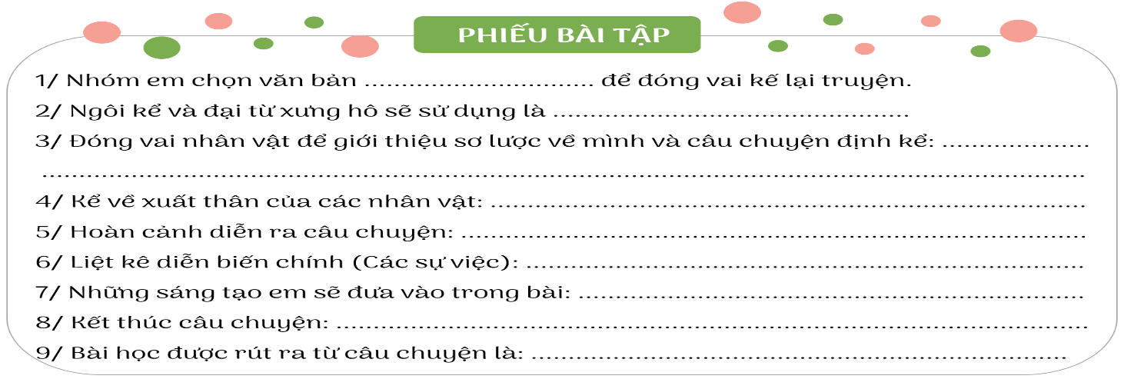
* Phần nói và nghe:
Phiếu học tập số 1:
PHIẾU TÌM Ý
Nhóm : ……
Nhiệm vụ: Đóng vai nhân vật người em trai trong truyện Cây khế kể lại sự việc vợ chồng họ đã được con chim lạ giúp đỡ trở nên giàu có.
Gợi ý: Để nhớ lại các chi tiết bằng cách trả lời vào cột bên phải ở các câu hỏi ở cột trái.
Người em kể về hoàn cảnh của gia đinh mình trước khi bố mẹ mất như thế nào? | ………………………………………………..  ………………………………………………..
Sau khi bố mẹ mất thì hoàn cảnh của hai vợ chồng người em ra sao? | ……………………………………………….
Hàng ngày vợ chồng người em hái khế đi bán thì điều gì khiến họ bất ngờ | ……………………………………………….
Khi cây khế bị chim ăn gần hết, trước nỗi lo lắng của vợ chồng người em thì đã có sự việc gì xảy ra? | …………………………………………………  …………………………………………………
Sự việc đó đem lại kết quả gì cho họ? | …………………………………………………  …………………………………………………
Phiếu học tập số 2:
STT | Các yếu tố | Đặc điểm
1 | Chủ đề
2 | Nhân vật
3 | Cốt truyện
4 | Lời kể
5 | Yếu tố kì ảo
Phiếu học tập số 3:
STT | Các yếu tố | Đặc điểm
1 | Chủ đề | Kể về cuộc đời của một số kiểu nhân vật quen thuộc, xảy ra trong đời sống gia đình và xã hội của con người, từ đó rút ra bài học kinh nghiệm bài học đạo lý, cách sống lương thiện, hướng tới những điều tốt đẹp, tránh xa cái ác, cái xấu xa, thể hiện ước mơ , khát vọng,...của tác giả nhân dân
2 | Nhân vật | Nhân vật bất hạnh (người mồ côi, con riêng, em út, có hình dạng xấu xí,...), Nhân vật dũng sĩ và có tài năng kỳ lạ, Nhân vật thông minh và nhân vật ngốc nghếch, Nhân vật là động vật (con vật biết nói năng, hoạt động, có tính cách như con người). Nhìn chung, nhân vật cổ tích chưa được cá thể hóa, tâm lý hóa
3 | Cốt truyện | Mang tính chất tưởng tượng, "tính khác thường" của sự việc và hành động, được xây dựng theo một vài sơ đồ chung như: dũng sĩ giết quái vật cứu người đẹp, người xấu xí nhưng tốt bụng, tài giỏi,...
4 | Lời kể | Thường bắt đầu với câu kể "ngày xửa ngày xưa' ở thời gian và không gian không xác định, kết thúc bằng câu "và rồi họ sống mãi mãi hạnh phúc về sau".
5 | Yếu tố kỳ ảo | Yếu tố huyền ảo, thơ mộng, thế giới kỳ ảo thường xâm nhập lẫn nhau với thế giới trần tục. Thường gồm các con vật kỳ ảo, đồ vật kỳ ảo,....có tác dụng thể hiện mục đích của tác giả nhân dân trong việc truyền tải chủ đề của câu chuyện.
2. Bảng kiểm:
PHIẾU ĐÁNH GIÁ THEO TIÊU CHÍ
Nhóm:……….
Tiêu chí | Mức độ
 | Chưa đạt | Đạt | Tốt
1. Chọn được câu chuyện hay, có ý nghĩa | Chưa có chuyện để kể. | Có chuyện để kể nhưng chưa hay. | Câu chuyện hay và ấn tượng.
2. Đóng vai nhân vật kể lại nội dung câu chuyện hấp dẫn | Chưa biết đóng vai, kể lại nội dung sơ sài, chưa đầy đủ chi tiết để người nghe hiểu câu chuyện. | Biết đóng vai kể lại câu chuyện đầy đủ sự việc chi tiết chính để người nghe hiểu được nội dung câu chuyện. | Biết đóng vai kể lại đầy đủ nội dung câu chuyện hấp dẫn và lôi cuốn.
3. Nói to, rõ ràng, truyền cảm,giọng điệu lời nói phù hợp với từng nhân vật | Nói nhỏ, khó nghe; nói lắp, ngập ngừng… | Nói to nhưng đôi chỗ lặp lại hoặc ngập ngừng 1 vài câu, giọng kể chưa linh hoạt | Nói to, rõ ràng truyền cảm, lời kể hoạt với từng nhân vật trong truyện
4. Sử dụng yếu tố phi ngôn ngữ phù hợp. | Điệu bộ thiếu tự tin, mắt chưa nhìn vào người nghe; nét mặt chưa biểu cảm hoặc biểu cảm không phù hợp. | Điệu bộ tự tin, mắt nhìn vào người nghe; nét mặt biểu cảm phù hợp với nội dung câu chuyện. | Điệu bộ rất tự tin, mắt nhìn vào người nghe; nét mặt sinh động.
5. Mở đầu và kết thúc hợp lí | Không chào hỏi/ và không có lời kết thúc bài nói. | Có chào hỏi/ và có lời kết thúc bài nói. | Chào hỏi/ và kết thúc bài nói một  cách hấp dẫn.
TỔNG ĐIỂM: ………………../10 điểm

Hình thức  đánh giá | Phương pháp  đánh giá | Công cụ đánh giá | Ghi chú
- Hình thức hỏi – đáp  - Hình thức nói – nghe (thuyết trình sản phẩm của mình và nghe người khác thuyết trình). | - Phù hợp với mục tiêu, nội dung  - Hấp dẫn, sinh động  - Thu hút được sự tham gia tích cực của người học  - Sự đa dạng, đáp ứng các phong cách học khác nhau của người học. | - Báo cáo thực hiện công việc  - Phiếu học tập  - Hệ thống câu hỏi và bài tập  - Trao đổi, thảo luận.

PHIẾU GÓP Ý BÀI VIẾT
Họ và tên người góp ý: ....................................................................................
Họ và tên tác giả bài viết: ................................................................................

Nhiệm vụ: Hãy đọc bài viết của bạn và giúp bạn hoàn chỉnh bài viết bằng cách trả lời các câu hỏi sau:
1. Bài viết có nhất quán về ngôi kể (ngôi thứ nhất) và đại từ xưng hô chưa?
...........................................................................................................................
........................................................................................................................
2. Người kể chuyện có đóng vai nhân vật kể lại chuyện không?
...........................................................................................................................
........................................................................................................................
3. Trong bài có thêm những sự tưởng tượng, sáng tạo nào?
...........................................................................................................................
........................................................................................................................
4. Những chi tiết sáng tạo có thoát li khỏi các sự việc chính của truyện không?
...........................................................................................................................
........................................................................................................................
5. Có sắp xếp hợp lí các chi tiết và đảm bảo có sự kết nối giữa các phần không?
...........................................................................................................................
........................................................................................................................
6. Bài viết có bổ sung thêm các yếu tố miêu tả, thể hiện cảm xúc của nhân vật không?
...........................................................................................................................
........................................................................................................................
7. Bài viết mắc các lỗi chính tả và diễn đạt nào?
...........................................................................................................................
........................................................................................................................

